НАЦІОНАЛЬНИЙ ТЕХНІЧНИЙ УНІВЕРСИТЕТ УКРАЇНИ
«КИЇВСЬКИЙ ПОЛІТЕХНІЧНИЙ ІНСТИТУТ
імені ІГОРЯ СІКОРСЬКОГО»
ФАКУЛЬТЕТ ЕЛЕКТРОЕНЕРГОТЕХНІКИ ТА АВТОМАТИКИ
КАФЕДРА ЕЛЕКТРОМЕХАНІКИ

«До захисту допущено»
Завідувач кафедри
________ В.В. Чумак
(підпис)
«10»_червня_2024р.

Дипломна робота
на здобуття ступеня бакалавра
за освітньо-професійною програмою «Електричні машини і апарати»
спеціальності 141 «Електроенергетика, електротехніка та електромеханіка»
На тему: Аналіз високочастотних параметрів обмотки малопотужного асинхронного двигуна при довготривалій експлуатації____________________
Виконав: студент 4 курсу, групи ЕМ-01
Оришич Богдан Володимирович _________
(прізвище, ім’я, по батькові) (підпис)
Керівник: асистент, Вишневський Олексій Володимирович _________
(прізвище, ім’я, по батькові) (підпис)
Рецензент: к.т.н., ст. вик., Желінський Микола Миколайович _________
(прізвище, ім’я, по батькові) (підпис)

Засвідчую, що у цій дипломній
роботі немає запозичень з праць інших
авторів без відповідних посилань.
Студент ___________
(підпис)
Київ – 2024 р.
Національний технічний університет України
«Київський політехнічний інститут імені Ігоря Сікорського»
Факультет електроенерготехніки та автоматики
Кафедра електромеханіки
Рівень вищої освіти – перший (бакалаврський)
Спеціальність – 141 «Електроенергетика, електротехніка та електромеханіка»
Освітньо-професійна програма – «Електричні машини і апарати»

ЗАТВЕРДЖУЮ
Завідувач кафедри
________ В.В. Чумак
(підпис)
«11» жовтня 2023р.

ЗАВДАННЯ
на дипломну роботу студенту
Оришич Богдан Володимирович
1. Тема роботи Аналіз високочастотних параметрів обмотки малопотужного асинхронного двигуна при довготривалій експлуатації.
Керівник роботи: Вишневський Олексій Володимирович, асистент
(прізвище, ім’я, по батькові, науковий ступінь, вчене звання)
затверджені наказом по університету від «28»_травня_ 2024 р. №_2127-С
2. Термін подання студентом роботи 10.06.2024 _
3. Вихідні дані до роботи _Асинхронний двигун загального призначення 4А71А4 зі всипною обмоткою, результати тепловологих прискорених випробувань, вхідні опори обмоток в діапазоні частот від 0 до 200 кГц.
4. Зміст роботи _Вступ, Стан проблеми надійності ізоляції обмоток, Методи оцінки стану ізоляції обмоток, Аналіз швидкоплинних процесів в обмотках і зв'язок з станом ізоляційної конструкції при високочастотних впливах._
5. Перелік графічного матеріалу _презентація, доповідь._
6. Дата видачі завдання _11.10.2023_

Календарний план
№  з/п | Назва етапів виконання дипломного проекту | Термін виконання етапів проекту | Примітка
1 | Визначення проблеми, аналіз літературних джерел, постановка задачі. | 30.12.2023
2 | Визначення високочастотних параметрів схеми заміщення асинхронного двигуна загального призначення потужністю 1.1 кВт з відпрацьованим ресурсом ізоляційної конструкції | 10.02.2024
3 | Знаття частотних характеристик при різному ступені зволоженості ізоляції обмоток | 20.03.2024
4 | Встановлення залежності збільшення ємності обмотки з ступенем руйнації ізоляційної конструкції | 30.04.2024
5 | Аналіз отриманих результатів та порівняння з розрахунками | 22.05.2024
6 | Оформлення дипломної роботи та презентації | 10.06.2024

Студент ___________ Оришич Б. В.
(підпис)
Керівник проекту ___________ Вишневський О. В.
(підпис)

РЕФЕРАТ
Дипломна робота виконана на 74 сторінках, містить 13 рисунків, 4 таблиці та 19 літературних посилань.
У даній дипломній роботі розглянуто процеси, які відбуваються при живленні асинхронного двигуна напругою високої частоти з метою визначення параметрів обмоток з майже вичерпаним розрахунковим ресурсом. Визначено параметри високочастотної схеми заміщення, а також їх залежність від частоти та стану ізоляційної конструкції. Досліджено процеси тепловологої зміни параметрів високочастотних явищ на старіння ізоляції і можливість визначення приблизного залишкового ресурсу двигуна. Уточнено високочастотні параметри асинхронного двигуна 4А80А4. Проведено велику кількість реальних досліджень при прискорених тепловологих випробуваннях реального зразку електричної машини.
Ключові слова: Високочастотні характеристики всипних обмоток, тепловологі випробування старіння ізоляції, параметри схеми заміщення обмоток.

ABSTRACT
The thesis is presented on 74 pages and includes 13 figures, 4 tables, and 19 references.
In this thesis, the processes occurring when an asynchronous motor is powered by high-frequency voltage are examined to determine the parameters of windings with nearly depleted calculated resources. The high-frequency equivalent circuit parameters and their dependence on frequency and the state of the insulation structure are identified. The study investigates the processes of thermal and moisture-induced changes in the parameters of high-frequency phenomena on insulation aging and the possibility of determining the approximate residual life of the motor. The high-frequency parameters of the 4A80A4 asynchronous motor are clarified. Extensive real-world research was conducted during accelerated thermal and moisture testing of an actual electric machine sample.
Keywords: High-frequency characteristics of embedded windings, thermal and moisture testing of insulation aging, winding equivalent circuit parameters.
Зміст
ПЕРЕЛІК СКОРОЧЕНЬ ТА УМОВНИХ ПОЗНАЧЕНЬ 8
ВСТУП 9
I. ВПЛИВ ФАКТОРІВ НА СТАН ІЗОЛЯЦІЇ ОБМОТОК 12
1.1. Причини виникнення дефектів в ізоляції та їх розвиток 12
1.2. Теплова дія на ізоляцію 16
1.3. Вплив підвищеної вологості 19
1.4. Умови циклічних випробувань 23
II. АНАЛІЗ І ПАРАМЕТРИ ІЗОЛЯЦІЇ ОБМОТОК ТА ЇЇ МАТЕМАТИЧНІ МОДЕЛІ 26
2.1. Основні параметри ізоляції 26
2.1.1. Електричний опір ізоляції 26
2.1.2. Місткість ізоляції 28
2.2 Зв'язок частотних характеристик зі станом ізоляції 31
Висновки 35
2.3 Математична модель обмотки 36
2.3.1 Порівняння частотних залежностей різних моделей обмотки 37
2.3.2 Оцінка та врахування втрат в ізоляції та електромагнітному полі 40
Висновки 43
2.4 Комутаційні перенапруги в обмотці під час укладання 43
2.4.1 Основні комутаційні операції включення та відмічення двигунів. 43
2.4.2 Розгляд перехідних процесів при комутації 45
III. АНАЛІЗ ШВИДКОПЛИННИХ ПРОЦЕСІВ В ОБМОТКАХ І ЗВ'ЯЗОК З СТАНОМ ІЗОЛЯЦІЙНОЇ КОНСТРУКЦІЇ ПРИ ВИСОКОЧАСТОТНИХ ВПЛИВАХ 47
3.1. Ланцюгова схема заміщення всипних обмоток 47
3.2. Хвильовий розрахунок поздовжніх і поперечних параметрів схеми заміщення 57
ВИСНОВКИ 71
СПИСОК ВИКОРИСТАНОЇ ЛІТЕРАТУРИ 73

ПЕРЕЛІК СКОРОЧЕНЬ ТА УМОВНИХ ПОЗНАЧЕНЬ
ЕМПЕ – електромеханічний перетворювач енергії;
ЕМ – електрична машина;
ККД – коефіцієнт корисної дії;
ОСГ – однофазний синхронний генератор;
ПМ – постійний магніт;
СГ – синхронний генератор;
ТСГ – торцевий синхронний генератор.

ВСТУП
Агропромисловий комплекс України - один з найбільш важливих секторів народного господарства, що впливає не тільки на продовольчу безпеку країни, а й на соціальну обстановку в цілому. Необхідна подальша електрифікація та електромеханізація усіх технологічних процесів в АПК, впровадження принципово нових технологій та обладнання. Зростання енерговитрат неодмінно вимагатиме вирішення проблем надійності та довговічності електрообладнання, яке експлуатується в специфічних умовах сільськогосподарського виробництва. Основним споживачем та перетворювачем електроенергії в сільському господарстві є електродвигуни, від безперебійної роботи яких залежить нормальне протікання будь-якого технологічного процесу.
Сільськогосподарський електропривод зазвичай базується на асинхронному двигуні з короткозамкнутим ротором, який є дуже надійним. Показники конструкційної надійності асинхронного двигуна, як правило, не досягаються при його експлуатації в сільському господарстві. Висока інтенсивність відмов асинхронних двигунів, яка підтверджується статистичними дослідженнями, зумовлена багатофакторними впливами на електричну машину в складній системі сільськогосподарського виробництва. При цьому окремі заходи щодо зниження аварійності не приносять бажаного результату, що може призвести до аварійних ситуацій в сільському господарстві. Існуюча система плановопопереджувального обслуговування є затратною і в деяких умовах неможлива.
Актуальність роботи полягає в підвищенні надійності роботи сільгосппідприємств шляхом запобігання аварійних відмов при тому, що значна кількість електрообладнання, зокрема асинхронних двигунів загального призначення знаходяться на межі розрахункового ресурсу роботи. При цьому вони продовжують експлуатуватися з великим ризиком раптової відмови двигуна і як наслідок об'єкту в цілому.
Великі електрифіковані підприємства АПК тваринницькі та птахівницькі комплекси, комбікормові заводи мають велику кількість електроприводів, що входять до загальної системи життєзабезпечення біологічних об'єктів. Відмови АТ у подібних системах призводять не лише до прямої шкоди, пов'язаної з витратами на заміну та ремонт обладнання, що відмовило, але й до технологічних втрат внаслідок зниження продуктивності і навіть загибелі тварин. Відомо, що відмова системи вентиляції птахівницьких приміщень веде до неприпустимого підвищення концентрації шкідливих газів, що зрештою спричиняє загибель птиці. Перебої в роботі електрообладнання кормоцехів ферм ВРХ знижують продуктивність і якість корму, що готується. При цьому порушується графік годівлі тварин, зменшуються надої молока, втрачається жива вага. Величина технологічних збитків коливається в широких межах. У великих механізованих комплексах цей вид втрат може перевищувати вартість обладнання, що відмовило. У біотехнічних системах за вмістом високопорідних тварин, цінність яких у багато разів перевищує вартість обладнання, втрати у життєдіяльності тварин неприпустимі. Відповідно потрібна близька до 100% надійність електроприводів, що може бути досягнуто комплексним підходом до обслуговування асинхронних двигунів з використанням методів технічної діагностики.
У електроприводах сільськогосподарського призначення найбільшого поширення набули АТ потужністю від 1 до 3 кВт із частотою обертання 1500 хв. У тваринництві використовується близько 50% всіх двигунів, що експлуатуються, у рослинництві 30%, на підсобних підприємствах 20%. Парк електродвигунів розділений за серіями, виконаннями та модифікаціями. В експлуатації знаходяться двигуни єдиної серії 4А та АІР. В останні роки випускається нова серія 5А. Електродвигуни цієї серії повністю заміняються з відповідними типами двигунів 4А та АІР.
Складні умови експлуатації призводять до того, що аварійність асинхронних двигунів у сільськогосподарському виробництві залишається високою та досягає рівня 20...25%. Стратегія аварійних ремонтів найгірша із можливих. Термін служби двигунів після капітального ремонту не перевищує 50 відсотків терміну служби нових машин.
Тільки незначна частина електродвигунів у сільському господарстві експлуатується в сухих опалювальних приміщеннях, решті потрібні спеціальні заходи щодо підтримки опору ізоляції належним чином. Це завдання вирішує профілактичне сушіння ізоляції. Але існуючі засоби сушіння праце- енерговитратні, не автоматизовані, вимагають тривалого простою обладнання. Отже, потрібні компактні, оперативні та недорогі методики, з більшою ефективністю, ніж відомі і не потребують високої кваліфікації обслуговуючого персоналу. Враховуючи взаємозв'язок між зволоженням ізоляції та надійністю електричної машини, досить перспективним напрямом є поєднання в однієї методиці оцінки якості ізоляції процесу сушіння обмоток та їх діагностики.
Метою бакалаврської роботи є підвищення експлуатаційної надійності об’єктів сільськогосподарського призначення шляхом своєчасної відбраковки асинхронних двигунів передаварійного стану при тепловологих впливах в процесі профілактичного і середнього ремонту.
Обʼєкт дослідження: обʼєктом дослідження є ізоляція малопотужного асинхронного двигуна загального призначення зі збільшеним відпрацьованим ресурсом.
Предмет дослідження: встановлення параметрів передаварійного стану ізоляційної конструкції асинхронного двигуна зі всипаними обмотками.

I. ВПЛИВ ФАКТОРІВ НА СТАН ІЗОЛЯЦІЇ ОБМОТОК

1.1. Причини виникнення дефектів в ізоляції та їх розвиток
У процесі виготовлення та експлуатації електротехнічні вироби зазнають різних впливів, здатних значно погіршити їх властивості.
При виготовленні ізоляційні конструкції піддаються:
а) при сушінні та просоченні ізоляції вплив високих температур у ряді випадків значно перевищує їх клас нагрівостійкості. За потреби дво- і триразових просочень, як це має місце при виготовленні електроустаткування для роботи в умовах високих температур, значно зростає. Крім того, лаки, що застосовуються для просочення (зокрема, кремнійорганічні), вимагають більш високих температур для запікання. В умовах тропічного клімату тривалість впливу високих температур також має значення.
6) при виготовленні обмоток в результаті механічних дій, насамперед, витяжки дроту, може відбуватися пошкодження ізоляції дроту. Особливо сильно ушкоджується ізоляція емальованих дротів. Дефекти, що утворюються в плівці емалі, призводять до значного зниження пробивної напруги виткової ізоляції, а також зниження класу нагрівальностійкості обмотки. Механічна напруга, продовжує діяти при експлуатації виробів та сприяє прискореному старінню виткової ізоляції. Для більшості емальованих проводів допустима витяжка не повинна перевищувати 10%, тому що при більшій витяжці різко скорочується термін служби через напруги, що виникають у плівці амалі в результаті служби скроневої ізоляції;
в) на ізоляцію обмотувальних проводів, особливо емальованих, мають сильний вплив просочувальні лаки та компаунди. Просочні лаки та компаунди на основі синтетичних смол, що застосовуються в даний час, повинні бути ретельно перевірені на сумісність з витковою ізоляцією обмотувальних проводів, оскільки можливі значні пошкодження емалевої ізоляції при просоченні. Пошкодження можуть викликати як розчинники лаків, так і плівкоутворювальні речовини. Сильні пошкодження емалевих плівок проводів ПЕВ, ПЕТВ, ПЕВТЛ спостерігалися при застосуванні для просочення водноемульсійних лаків, оскільки вода більш активна, ніж ксилол діє на вініфлексову, поліефірну та поліуретанову ізоляцію. Термін служби обмоток з емальованих проводів ПЕТВ, просочених водоемульсійним лаком у 1,5-3 рази менше, ніж просочених лаком МГМ-8, що пояснюється виникненням дефектів у поліетилентерефталатних плівках від впливу киплячої води при сушінні просочених обмоток. Пошкодження емалевої ізоляції проводів може відбуватися і під дією плівкоутворювальної речовини просочувального лаку.
Під час експлуатації електротехнічних виробів вони зазнають комплексного впливу наступних факторів: 1) нагрівання, обумовленого протіканням струму за провідниками, діелектричними втратами та втратами у феромагнітних сердечниках; 2) механічної напруги, що виникає в результаті різного значення коефіцієнта лінійного розширення використовуваних матеріалів (термомеханічна напруга). Ці напруги особливо небезпечні за наявності термореактивної ізоляції, що не має досить високої еластичності; механічної напруги, обумовленої взаємодією провідників при протіканні по них струму, від відцентрових сил до обертових частинах, від вібрацій; 3) дії електричного поля. Часткові розряди, що виникають у газових включеннях ізоляції, призводять до передчасного виходу з ладу ізоляції; 4) впливу кліматичних факторів зовнішнього середовища: температури, вологості повітря, тиску повітря або газу (висоти над рівнем моря), сонячного випромінювання, дощу, вітру, пилу (у тому числі снігового), зміни температур, соляного туману, інею, гідростатичного тиску води, дії цвілевих грибів, вмісту в повітрі корозійно-активних агентів ДСТУ (ГОСТ 15150 і ГОСТ 15151) [1].
Основними документами, що регламентують умови експлуатації електричних машин, є стандарти, що визначають загальні технічні вимоги до електричних машин. У Міжнародному масштабі таким документом є публікація МЗК 34-69, в СРСР ДСТУ (ГОСТ 183-66), у США стандарт ASA 50С, у Великій Британії стандарт у 852613, у ФРН ѴДЕ 530.
Умови роботи ізоляційних матеріалів, крім стандартів на машини, регламентуються ДСТУ (ГОСТ 8865-70) та відповідною йому публікацією МЕК 85, ДСТУ (ГОСТ 15963-70, 15150-69, 15151-69, 17170-71 17171-7).
У процесі експлуатації та зберігання відбувається розвиток дефектів як "закладених" у процесі виготовлення, так і знову створених.
У процесі роботи на обмотки електричних машин впливають електродинамічні та механічні зусилля, досягання великих значень під час пусків та реверсування. Так, пускові струми короткозамкнених електродвигунів перевищують номінальні в 5-7 разів, у зв'язку з чим на обмотки діють значні електродинамічні сили, значення яких пропорційні квадрату струмів. Під дією цих зусиль в ізоляції виникають тріщини, а також механічні пошкодження [2].
Розвиток дефектів в ізоляції відбувається під впливом зволоження, термічних руйнувань, механічних пошкоджень, електричного поля робочої напруги та перенапруг, забруднення тощо.
Попадання вологи зазвичай пов'язане із зміною температурних умов. Процес утворення дефекту та руйнування ізоляції протікає спочатку дуже повільно, лише на останніх стадіях має стрибкоподібний характер, закінчуючись коротким замиканням, вибухом і руйнуванням ізолятора. Волога, що іноді потрапляє, встигає випаруватися під дією тепла, що виділяється. Якщо при цьому не утворилося провідного каналу, процес розвитку дефекту може призупинитися.
Термічні руйнування виникають внаслідок нагрівання при перевантаженні та при протіканні струмів короткого замикання.
До зносу ізоляції може призводити тертя між витками та витків об корпусну ізоляцію, що виникає в електричних машинах через різні коефіцієнти теплового розширення міді обмоток та активної сталі сердечників. Зазвичай таке тертя відбувається при нагріванні електричних машин під час пуску та роботи, а також при охолодженні після їх вимкнення з мережі.
Процес розвитку дефектів в міжвитковій ізоляції обмоток електричних машин можна представити таким чином. Під впливом температури, вібрації, зволоження, зовнішнього середовища та інших факторів протягом часу відбувається поступове старіння ізоляції, що виражається в її усиханні, випаровуванні летючих компонентів, втраті еластичності, виникненні пор і тріщин. У найбільш "слабких" місцях ізоляції виникають місцеві дефекти, що мають низьке значення напруги пробою. У моменти перенапруг (атмосферних або комутаційних) у місці дефекту виникають іскрові розряди, які повторюються при кожному наступному перенапруженні, значення якого перевищує напругу пробою місця дефекту. Внаслідок дії розрядів пробивна напруга поступово зменшується до того часу, поки у місці дефекту починає виникати дуговий розряд від робочої напруги між витками. У цьому випадку відбувається повне міжвиткове замикання та обмотка електродвигуна виходить з ладу [3].
У зв'язку з тим, що пробивна напруга в місці дефекту після 1-го пробою досить велика, а перенапруги у витках обмоток досягають значення пробивної напруги нечасто, з моменту виникнення явного дефекту в ізоляції до повного пробою проходить часто значний час. Процес розвитку дефектів у поперечній (корпусній та міжфазній) ізоляції протікає аналогічним чином. При цьому треба врахувати, що саме поперечна ізоляція перша сприймає зовнішні впливи і зазнає значних перенапруг.

1.2. Теплова дія на ізоляцію
Важливими характеристиками ізоляційних конструкцій електричних машин та апаратів є теплостійкість та нагрівостійкість. Теплостійкість характеризує здатність ізоляційних матеріалів зберігати свої властивості при короткочасних нагріваннях, а нагрівостійкість — зберігати властивості без істотного погіршення протягом тривалого періоду, якщо температура не перевищує допустимих значень, встановлених для даного класу ізоляції. Нагрівостійкість переважно визначається швидкістю старіння ізоляції. Найважливішим показником, який використовується при експлуатації, діагностуванні та прогнозуванні працездатності ізоляції, є термін її служби. Підвищення температури на кожні вісім градусів призводить до скорочення терміну служби ізоляції вдвічі. Аналітично "правило восьми градусів" записується наступним виразом [2].
$$\begin{aligned}T=T_{0}∙2-\frac{v}{∆v}=T_{0}∙e^{-0,0866v},\#\left(1.1\right)\end{aligned}$$
Де $v-$ температура нагріву ізоляції;
$T-$ термін служби ізоляції при температурі $v$=0;
$∆v-$ збільшення температури, при якому термін служби скорочується вдвічі.
Фізично теплове старіння пов'язане з тим, що при підвищенні температури прискорюються хімічні процеси в ізоляційних матеріалах.
Конкретний зміст і швидкість хімічних реакцій у ізоляції можуть бути суттєво різними залежно від властивостей діелектриків та умов старіння, тобто. від температури, кількості повітря (кисню), що залишилося в ізоляції при виготовленні, швидкості його надходження під час старіння, від присутності хімічно-активних домішок (забруднень) та особливо вологи, від контакту з металами та властивостей цих металів і т.д. Помітний вплив на процес старіння може надавати і комбінований вплив всіх експлуатаційних чинників.
Термін служби ізоляції $τ_{T}$ при тепловому старінні залежить від швидкості хімічних реакцій. Якщо припустити приблизно, що ця швидкість протягом свого часу старіння залишається незмінною, то можна написати:
$$\begin{aligned}τ_{T}=\frac{A}{k_{хім}};\#\left(1.2\right)\end{aligned}$$
Де $k_{хім}-$ величина, що характеризує швидкість хімічних реакцій;
$A-$ коефіцієнт пропорційності.
За інших різних умов швидкість процесу залежить від температури T. Для найпростіших хімічних реакцій ця залежність визначається законом Арреніуса, згідно з яким:
$$\begin{aligned}k_{хім}=k_{0}∙e^{{-wa}/{RT}};\#\left(1.3\right)\end{aligned}$$
Де $W_{a}-$ енергія активації;
R - універсальна газовала постійна.
Відношення термінів служби ізоляції за різних температур буде:
$$\begin{aligned}\frac{τ_{T1}}{τ_{T2}}=e^{-a\left(T_{1}-T_{2}\right)};\#\left(1.4\right)\end{aligned}$$
Або
$$\begin{aligned}\frac{τ_{T1}}{τ_{T2}}=2^{-\frac{\left(T_{1}-T_{2}\right)}{∆Т}};\#\left(1.5\right)\end{aligned}$$
Де $∆Т=ln\frac{2}{a}-$ підвищення температури, яке призводить до продовження терміну служби ізоляції вдвічі при тепловому старінні.
Саме по собі теплове старіння не призводить до помітного старіння, але робить ізоляцію нестійкою до інших впливів, які викликають істотне зменшення пробивних напруг.
Експлуатаційні температури ізоляцій обмоток нормуються основними стандартами на електричні машини ДСТУ (ГОСТ 183, ГОСТ 530), дублікати МОК (34) та інші, а також приватними стандартами для окремих видів машин [4].
Зі збільшенням температури характер пробою змінюється: при низьких температурах відбувається електричний пробій, а при температурах понад 220 °C - тепловий. Зниження пробивної напруги з підвищенням температури пов'язане зі збільшенням $\tan{σ}$ і G і з перерозподілом вільного та пов'язаного зарядів у діелектриці.
Механізм теплового пробою пояснюється на простому прикладі, прийнявши умовно, що температура в усіх точках ізоляції однакова. При впливі на змінну напругу кількість тепла, що спостерігається за одиницю часу через ді-електричні втрати, а також кількість тепла, що відводиться від ізоляції в навколишнє середовище, визначається виразами:
$$\begin{aligned}Q_{в}=ωсv^{2}+tgσ;\#\left(1.6\right)\end{aligned}$$
$$\begin{aligned}Q_{отв}=sk\left(θ-θ_{okp}\right);\#\left(1.7\right)\end{aligned}$$
Де С – ємність ізоляції;
$tgσ-$ тангенс кута діелектричних втрат;
$s-$ поверхня ізоляції, від якої відводиться тепло в довкілля;
k – коефіцієнт тепловіддачі;
$θ_{okp}-$ температура довкілля

1.3. Вплив підвищеної вологості
При поглинанні або конденсації вологи матеріали набувають об'ємний і особливо поверхневий опір ізоляційних матеріалів, зростає кут діелектричних втрат. При дуже великому насиченні вологою відбувається помітне збільшення діелектричної проникності матеріалу і зниження його електричної міцності.
На поверхні ізоляційних матеріалів під дією вологи та електричної напруги може відбуватися утворення містків, що проводять.
У реальних умовах відносна вологість повітря завжди змінюється, що призводить до проникнення вологи в матеріал на ту чи іншу глибину, та висихання матеріалу. При цьому набухання зовнішніх і внутрішніх шарів матеріалу відбувається в різній мірі і зі зсувом у часі. З цієї причини на поверхні ізоляції утворюються дрібні тріщини та мікроскопічні пори, що сприяють посиленню проникнення вологи всередину матеріалу. Це призводить до погіршення електричних характеристик матеріалу і зменшення його механічної міцності. Зазначене явище відбуватиметься тим швидше, чим більша частота змін вологості повітря. Особливо це явище відбувається на торцях високовольтних пластмас, що може призвести до появи великих тріщин [5].
В основному проникнення вологи в ізоляції обмоток електричних машин відбувається в неробочі періоди, особливо при охолодженні машин, коли тиск у порах і капілярах ізоляції дещо нижче атмосферного. Проникнення вологи викликає гідролітичне руйнування ізоляційних матеріалів, особливо що мають волокнисту структуру. Періодичне проникнення вологи в ізоляцію та її видалення підсушуванням під час роботи електричних машин сприяє розвитку тріщин в ізоляції. При цьому просочування обмоток лаками з підсиленою стійкістю тільки уповільнює процес зволоження і підсушування ізоляцї, а не виключає його. Волога, що проникає в пори і тріщини, значно знижує електричну міцність ізоляції. Небезпечним є також зволоження забруднених обмоток. При зволоженні різко знижується напруга пробою в місцях дефектів і тим самим створюються умови для виникнення іскрових і дугових розрядів при порівняно низьких значеннях перенапруги. Експериментальні дослідження показали, що при зволоженні обмоток з дефектами в ізоляції опір ізоляції знижується в кілька десятків разів і при цьому різко збільшуються струми витоку через ізоляцію, що в свою чергу руйнують ізоляцію. Електричні машини, які мають такі дефекти ізоляції, потребують заміни обмоток, тобто капітального ремонту [6].
При сумісному впливі підвищеної температури та вологості повітря дифузія вологи через підвищений тиск водяних парів зростає інтенсивніше. При підвищеній температурі відбуваються і корозійні процеси у зв'язку зі зростанням швидкості хімічних реакцій.
Досі не існує єдиної думки щодо низки питань, пов'язаних із зволоженням ізоляції. До таких питань належать: пояснення форм і видів зв'язку вологи в діелектриці, фізичне трактування відмінності в ступені зволоження діелектрика в умовах підвищеної вологості та у воді, вплив абсолютної вологості на швидкість і ступінь зволоження. Ці обставини, очевидно, і спричинили виникнення двох самостійних, затверджених стандартами, критеріїв: вологопоглинання та водопоглинання електроізоляційних матеріалів. Крім того, здавна існує термін «гігроскопічність». У проекті рекомендованої термінології для електротехнічних матеріалів, складеному з метою введення в Міжнародний електротехнічний словник (МЕС), гл.09 "Електро-технічні матеріали", за № 46 і 47 використовуються такі терміни, які визначаються так: "Вологопоглинання є властивістю матеріалів сорбувати воду при тривалому знаходженні в атмосфері, близькій до стану насичення водяною парою».
Оскільки ці терміни застосовуються для всіх ізоляційних матеріалів як органічного, так і неорганічного походження, їх не можна визнати цілком задовільними, потребують додаткових уточнень.
Підсумовуючи, можна зробити такі висновки:
Короткочасне знаходження матеріалів в умовах вологи 100% і безпосередньо при зануренні їх у воду не дає можливості правильно оцінювати величину поглиненої вологи.
Тривалі випробування матеріалів за аналогічних умов показують ідентичність величин сорбованої вологи. Відмінність в 46-6 величині рівноважного проценту лежить в межах від 1 до 5 відношень.
Відносна вологість повітря зазвичай вирощується в процесах (100%) та обчислюється за формулою:
$$\begin{aligned}φ=\frac{e}{E};\#\left(1.8\right)\end{aligned}$$
або $\begin{aligned} φ=\frac{g}{g_{max}};\#\left(1.9\right)\end{aligned}$
Де $g_{max}-$ максимальна кількість водяної пари, яка при даній температурі і тиску міститься в одиниці об’єму повітря;
E – пружність насиченого водяного пару при даних температури і тиску;
е – паровий тиск, а кількість вологи, яка поглинається діелектриком, залежить від співвідношення:
$$\begin{aligned}C=h∙p^{n};\#\left(1.10\right)\end{aligned}$$
Де P – коефіцієнт вологопроникності;
S – площа розрізу;
$P_{1}-P_{2}-$ тиск парів води;
d – товщина діелектрика;
t – час;
С – концентрація вологи;
h – коефіцієнт розчинності;
n – показник ступеня, залежить від матеріалу діелектрика.
До числа параметрів, що характеризують фізичні властивості ізоляції відносяться також коефіцієнт дифузії:
$$\begin{aligned}D=\frac{∩d^{2}}{14400π^{2}}\left(μ^{2}C\right);\#\left(1.11\right)\end{aligned}$$
Де $d-$ товщина зразка;
$∩-$ коефіціент, що визначає швидкість процесу вологопоглинання та диференційне рівняння дифузії;
Сезонна зміна температури $\frac{dθ}{dt}$ і вологості в повітрі залежить від кількості природних опадів і може помітно виявитися на технічні характеристики електричної машини. Тому цікавий зв'язок між зміною вологості В та зміною температури $dθ$.
Для постійної концентрації вологи на відкритій поверхні і процесу зволоження для котушки з пазовою частиною може бути представлений у вигляді:
$$\begin{aligned}M = M_{0} +A\left(1-е^{-αt}\right)+B\left(1-е^{-βt}\right)+F\left(1-е^{-γt}\right);\#\left(1.12\right)\end{aligned}$$
Де А, В,$α$,$β$ - емпіричні коефіцієнти, які визначаються за результатами випробувань у кліматичній камері круглої котушки, що імітують лобові частини обмотки; початкова маса котушки обмотки. Інші кліматичні фактори, пов'язані з вмістом пилу, солей у повітрі, впливом біологічних факторів, неможливо оцінити у загальному вигляді та вимагають вивчення на місці, у конкретних умовах [8].

1.4. Умови циклічних випробувань
Попередні дослідження, необхідні для визначення режимів прискорених випробувань, проводять з метою одержання контрольних параметрів у часі при заданому рівні кліматичних факторів:
P=$f(t,Z_{1},Z_{2},…,Z_{n})$
Де Р – контрольований параметр;
t – час впливу кліматичних умов;
$Z_{1}, Z_{n}-$ значення впливаючих умов.
При процесі зволоження, що мають зворотній характер, для обробки експериментальних даних використовується метод кінетичного аналізу, відповідно до якого зміна контрольованого параметра в залежності від ступеня зволоження визначається співвідношенням:
$$\begin{aligned}P_{γ}=γP_{∞}+P_{0}\left(1-γ\right);\#\left(1.13\right)\end{aligned}$$
де $γ$ - ступінь зволоження ізоляції (вибраної з ряду = 0,25; 0,33; 0,50; 0,71);
$P_{∞}-$ граничне (рівноважне) значення контрольованого параметра; в метричному вихідному стані.
$P_{0}-$ значення, контрольованого параметра.
Коефіцієнт прискорення живлення:
$$\begin{aligned}K_{y}=\frac{t_{γ}\left(T_{1}\right)}{T_{γ}\left(T_{2}\right)};\#\left(1.14\right)\end{aligned}$$
Де $T_{1},T_{2}$ - значення абсолютної темпаратури (К) в природних умовах зберігання та в режимі прискорених випробувань.
Виходячи з наведених міркувань при розробці методики випробування для максимальної адаптації до тропічних умов і забезпечення прискореного впливу на ізоляцію були прийняті наступні умови тепловологого впливу - 100% вологість при температурі 100 ° С (в атмосфері насиченої пари протягом 8 годин з наступним охолодженням до 20° і вільною конденсацією вологи на поверхнях відкритої машини протягом 16 годин повторюється.
Як показали дослідження, обраний час дії доводить конструкцію до граничного стану. Подальше збільшення часу впливу відбувається в параметрах нової машини з непошкодженим лаковим покриттям. Вже після двох циклів впливу подальше збільшено часу не впливає на параметри системи, тобто вона переходить у граничний насичений стан [9].
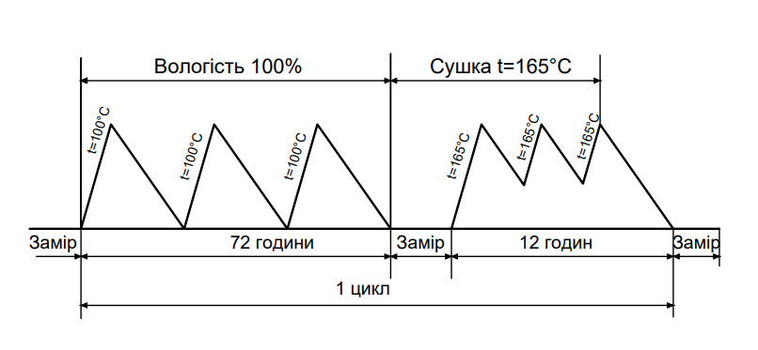
Рисунок 1 – Дослідний цикл тепловологого старіння
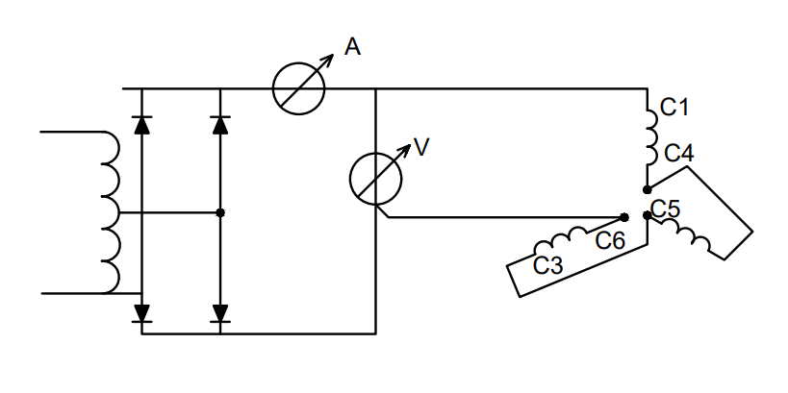
Рисунок 2 – Схема живлення під час сушіння обмотки

II. АНАЛІЗ І ПАРАМЕТРИ ІЗОЛЯЦІЇ ОБМОТОК ТА ЇЇ МАТЕМАТИЧНІ МОДЕЛІ

2.1. Основні параметри ізоляції
Оскільки основною причиною виходу з ладу електричних машин є дефекти ізоляції, то при розгляді діагностичних параметрів необхідно враховувати величини, що характеризують стан ізоляції.
Будь-яка ізоляційна конструкція з точки зору електротехніки характеризується опором ізоляції, струмами витоку, електричною ємністю, коефіцієнтом абсорбції; втратами (tgô) та електричною міцністю (часткові розряди).
Всі ці величини залежать від стану ізоляції і, отже, певною мірою характеризують її.
Розглянемо ці величини та їх зв'язок із локальними та загальними змінами стану ізоляції.

2.1.1. Електричний опір ізоляції
Опором ізоляції $R_{із}$ називається відношення доданої до цієї ділянки ізоляції постійної напруги $U$ до величин струму витоку $I_{y}$ через цю ділянку:
$$\begin{aligned}R_{ω}=\frac{U}{I_{y}};\#\left(2.1\right)\end{aligned}$$
При цьому під ділянкою ізоляції як тут, так і в подальшому викладі ми розуміємо або ізоляцію будь-якого електротехнічного пристрою, або спеціально взятий зразок для випробувань електроізоляційного матеріалу.
Опір зразка ізоляційного матеріалу залежить від його об'ємного та поверхневого опору та визначається як:
$$\frac{1}{R_{із}}=\frac{1}{R_{v}}+\frac{1}{R_{s}}; R_{із}=\frac{R_{v}R_{s}}{R_{v}+R_{s}}$$
При заданих розмірах зразка його об'ємний опір пропорційний питомому об'ємному опору матеріалу. Аналогічно, поверхневий опір у пропорційний питомому поверхневому опору матеріалу.
Питомий об'ємний опір представляє собою відношення складової напруженості постійного поля по напрямку об'ємного струму у зразку до площини цього струму.
Питомий поверхневий опір є відношенням складової напруженості постійного поля з напрямку струму вздовж поверхні зразка до величини струму на одиницю довжини цієї поверхні, тобто. на одиницю довжини електрода [11].
Для аналізу явищ у неоднорідній ізоляції, але для контролю її стану, зазвичай застосовують схему (Рисунок 3):
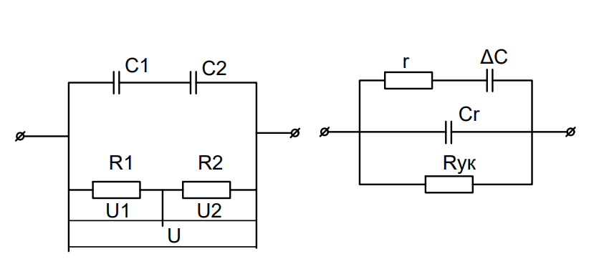
Рисунок 3 – Схема для аналізу явищ у неоднорідній ізоляції
Опір витоку всієї ізоляції в установлюється як Ryк​=RR; геометрична ємність ізоляції позначається як G.
Вимірювання опору ізоляції є основним методом для діагностики випробувань для машин невеликої потужності. Останнім часом для діагностики пропонується вимірювання струмів витоку при вивченні напруги, яка прикладається до ізоляції [12].
Слід зазначити, що у загальному випадку обидва ці способи дають взаємозамінну інформацію. Локальні дефекти, як правило виявляються за симетрією опорів або струмів витоку, що можливо лише при значних дефектах.
Зазначені параметри дуже чутливі до зволоження ізоляції та температури. Тому для отримання обґрунтованої інформації необхідно мати або зняти відповідні калібрувальні залежності для кожної конструкції.
Для оцінки цих параметрів використовується проста апаратура – ​​мегометри різних типів для виміру опорів. Для вимірювання струмів витоку можна використовувати прилади типу ВС-23, ІЗН-1 та БІ-3, що випускаються промисловістю. В останньому випадку пропонується плавно збільшувати напругу до 1500-1800 В для машин з номінальною напругою 220/380В [13].

2.1.2. Місткість ізоляції
Вимірювання ємності широко використовується для контролю стану ізоляції. При цьому ізоляція характеризується абсолютною величиною ємності, її зміною в часі, зміною залежно від частоти живильної напруги та температури [6].
Метод "ємність-частота". Місткість ізоляції, яка існує між електродами, можна представити як суму двох складових: геометричної ємності Ст і абсорбційної ємності С.
Геометрична ємність залежить від розмірів конструкції діелектричних проникностей шарів ізоляції.
Абсорбційна ємність для двошарової ізоляції визначиться за формулою:
$$\begin{aligned}C_{abc}=\int_{0}^{t}{\frac{{\left(R_{1}C_{1}-R_{2}C_{2}\right)}^{2}}{R_{1}R_{2}\left(R_{1}{+R}_{2}\right){\left(C_{1}+C_{2}\right)}^{2}}e^{{-t}/τ}};\#\left(2.2\right)\end{aligned}$$
Після інтегрування получаємо:
$$\begin{aligned}C_{abc}=\frac{{\left(R_{1}C_{1}-R_{2}C_{2}\right)}^{2}}{{\left(R_{1}{+R}_{2}\right)}^{2}\left(C_{1}+C_{2}\right)}\left(1-e^{{-t}/τ}\right);\#\left(2.3\right)\end{aligned}$$
$C_{abc}=0$ при $t=0$ і досягає максимального значення $t=∞$. Невеликий час вимірювання ємності еквівалентний високій частоті, коли тривалість напівперіоду випробувальної напруги невелика, а більший час вимірювання еквівалентний низькій частоті. Таким чином, абсорбційна ємність змінюється зі збільшенням частоти випробувальної напруги. Це пояснюється тим, що при малій тривалості напівперіоду прикладеної напруги поляризаційні процеси не встигають завершитися повною мірою.
Разом з тим величина абсорбційної ємності залежить від стану ізоляції. При зволоженні ізоляції швидкість поляризаційних процесів збільшується, величина абсорбційного заряду та абсорбційної ємності зростають.
Стан ізоляції визначається відношенням ємностей, виміряних при частотах 2 та 50 Гц, і позначаються як 02/050.
Метод "ємність-час". Цей метод заснований на роздільному вимірі абсорбційної та геометричної ємностей. Показником стану ізоляції є відношення $\frac{C_{abc}}{C_{r}}$.
Для двошарової ізоляції
$$\begin{aligned}C_{r}=\frac{C_{1}C_{2}}{C_{1}+C_{2}};\#\left(2.4\right)\end{aligned}$$
$$\begin{aligned}\frac{C_{abc}}{C_{r}}=\frac{{\left(R_{1}C_{1}+R_{2}C_{2}\right)}^{2}}{C_{1}C_{2}{\left(R_{1}{+R}_{2}\right)}^{2}}\left(1-e^{{-t}/τ}\right);\#\left(2.5\right)\end{aligned}$$
Зміна $C_{abc}$ виконується в момент часу $t=1 с.$
Зволоження ізоляції призводить до збільшення $C_{abc}$ і відношення $\frac{C_{abc}}{C_{r}}$.
Температурний розрахунок $\frac{C_{abc}}{C_{r}}$ проводитися за формулою:
$$\begin{aligned}{\left(\frac{C_{abc}}{C_{r}}\right)}_{θ_{2}}={\left(\frac{C_{abc}}{C_{r}}\right)}_{θ_{1}}∙К_{θ};\#\left(2.6\right)\end{aligned}$$
Великі значення коефіцієнта Кθ​ вказують на сильну залежність Сабс/С від температури, що є однією з причин похибки при вимірах.
Вимірювання ємності та обробка результатів використовуються для потужних високовольтних машин.
Ємність також є інтегральним параметром, виявлення локальних дефектів утруднене чи неможливе. Для вимірювань можуть використовуватися спеціальні прилади або вимірювальні мости та схеми. Промисловість випускає прилади ПКВ-7 та ПІВ-Е.
Прилад ПКВ-7 вимірює ємність об'єкта щодо корпусу і різницю ємностей на частотах 2 і 50 Гц (02-050), а такі збільшення ємності ДС на частоті 0,25 г.
Оцінка величини ємності проводиться безпосередньо на шкалі приладу в діапазонах 0-1 тис. пф., 0-10 тис. пф.; 0-30 тис. пф і 0-100 тис. пф.
Похибка у визначенні ємності в межах 0-100 тис. пф не перевищує + 6% від обраної межі вимірювань [14].

2.2 Зв'язок частотних характеристик зі станом ізоляції
Для оцінки можливості рекомендації нових методів неруйнівних випробувань було розглянуто вхідні опори обмоток у широкому частотному діапазоні – від низьких частот до сотень кілогерц. Вхідні опори в режимі холостого ходу та в режимі короткого замикання замірялися для тих же схем, при яких визначалися параметри конструкції. Частотні характеристики вхідних опорів є узагальнюючими параметрами конструкції.
Розглянемо опір холостого ходу конструкції. При частоті $f=0, Z_{0}=R_{із}$, тобто вхідний опір представляється одним зосередженим опором, хоча й складного характеру:
$$\begin{aligned}ϒ_{0}=\frac{1}{Z_{0}}=G+jωc;\#\left(2.7\right)\end{aligned}$$
Де C і G – поперечна ємність та провідність ізоляційної конструкції. Тобто проявляється вплив ємнісних зв'язків конструкції. У діапазоні частот до 1 кГц, де ω₀ – перша резонансна частота, проявляється вплив усіх параметрів обмотки, і вона аналогічна ланцюговій схемі, у якій у найпростішому випадку можна розглядати одне ланцюгове з'єднання.
При подальшому підвищенні частоти сильніше виявляється розподіл параметрів, починає позначатися вплив поздовжніх ємностей. Можна сказати, що з підвищенням частоти проявляються все більш приховані властивості конструкції, однак водночас настільки зростає складність математичних моделей, що практичне використання цих результатів ускладнено [15].
Аналогічна картина спостерігається при замірі вхідного опору короткого замикання. На частоті $f=0$, $Z_{к}=R_{0}$, де R – омічний опір обмотки. На низьких частотах $Z_{к}$ $=R+jωL$, де R – активний опір обмотки. Варто зазначити, що індуктивність у зоні низьких частот змінюється суттєво, оскільки зі зростанням частоти магнітний потік витісняється в область розсіювання. При подальшому підвищенні частоти починають позначатися ємнісні зв'язки.
Очевидно, що окрім вимірювань у області низьких частот цікавим є загальний вигляд частотної характеристики та її характерні точки – резонансні частоти та резонансні опори.
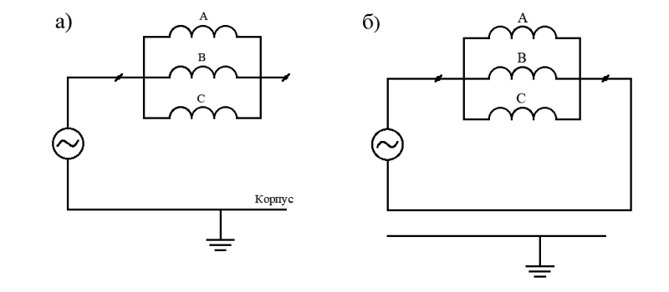
Рисунок 4 – а) схема підключення на ХХ; б) – схема підключення на КЗ
Очевидно, що спостерігається певна закономірність у зміні частотних характеристик у процесі старіння, однак кількісні оцінки важко визначити. Більш наочно ці залежності проявляються при розгляді хвильових опорів, особливо у зоні підвищених резонансних частот. Хвильові параметри можуть бути знайдені не тільки шляхом зняття статичних частотних характеристик, але й при дослідженні перехідних процесів у обмотці.
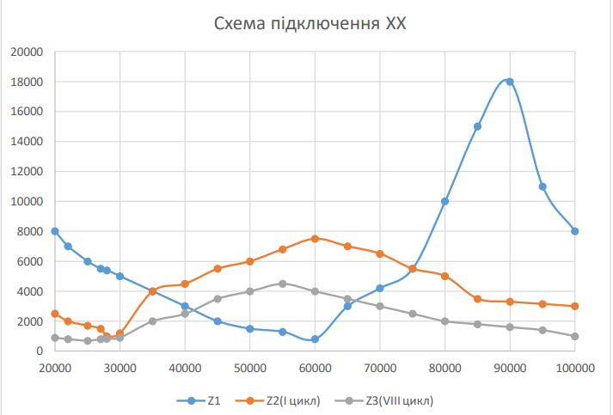
Рисунок 5 – Частотні характеристики двигуна зняті по схемі ХХ.
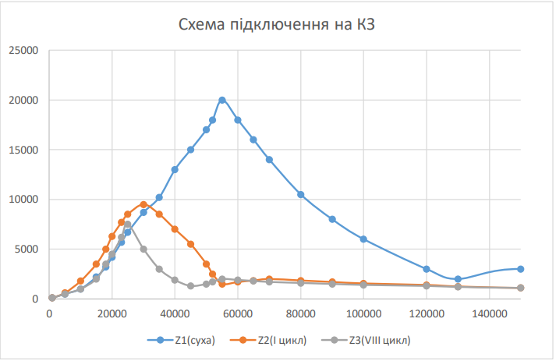
Рисунок 6 – Частотні характеристики двигуна зняті по схемі КЗ

Таблиця 1 - Зміна резонансних параметрів та відносних втрат у процесі старіння
Цикли | Резонансні частоти |  |  |  |  |  |  |  |  |  |  | Сухий $q$ |  | Вологий $q$
 | $f_{1}$ кГц | $Z_{01}$ Ом | $f_{2}$ кГц | $Z_{02}$ Ом | $$\frac{f_{2}}{f_{1}}$$ | $f_{1}$ кГц | $Z_{к1}$ Ом | $f_{2}$ кГц | $Z_{к2}$ Ом | $$\frac{f_{2}}{f_{1}}$$ | $$Z_{в}$$
Сухий | 55 | 833 | 80 | 8606 | 1,65 | 55 | 25169 | 150 | 4027 | 2,72 | 4578
1 | 30 | 1140 | 55 | 5336 | 1,83 | 30 | 10261 | 60 | 3335 | 2,18 | 3420 | 0,174 | 0,284
2 | 27,5 | 1026 | 50 | 4446 | 1,89 | 27,5 | 10261 | 60 | 3176 | 2,18 | 3244 | 0,199 | 0,333
3 | 27,5 | 952 | 50 | 4600 | 1,81 | 27,5 | 10261 | 60 | 3403 | 2,18 | 3125 |  | 0,316
4 | 27,5 | 952 | 50 | 4940 | 1,89 | 27,5 | 11407 | 60 | 3335 | 2,18 | 3294 |  | 0,288
5 | 27,5 | 895 | 50 | 4600 | 1,85 | 27,5 | 9528 | 60 | 3420 | 2,18 | 2920 |  | 0,316
6 | 27,5 | 720 | 52 | 3807 | 1,89 | 27,5 | 7071 | 60 | 2200 | 2,18 | 2256 |  | 0,355
7 | 27,5 | 712 | 52 | 3800 | 1,89 | 27,5 | 6988 | 40 | 3235 | 1,45 | 2230 |  | 0,320

Таблиця 2 – Розрахункові частотні залежності при моделюванні обмотки довгої лінії (двигун типу 4AX80A4T)
 |  | $$C=920 пф,Q=10$$ |  |  | $$C=2700 пф,Q=10$$
$$\tan{δ}$$ |  | 0,008 | 0,020 | 0,12 | 1 | 0,67 | 1,2
$$f_{1000Гц}$$ | $$Z_{0}$$ | 172950 | 172948 | 172948 | 152170 | 55547 | 48701
$$f_{1000Гц}$$ | $$Z_{k}$$ | 113 | 113 | 115 | 152 | 138 | 158
$$f_{1(кГц)}$$ |  | 60 | 60 | 60 | 50 | 40 | 30
$$Z_{01}$$ |  | 250 | 266 | 415 |  | 619
$$Z_{к1}$$ |  | 50377 | 46145 | 26863 | 7331 | 4220 | 3766
$$f_{2(кГц)}$$ |  | 120 | 120 | 120 |  | 55
$$Z_{02}$$ |  | 14905 | 13264 | 6797 |  | 1049
$$Z_{к2}$$ |  | 770 | 839 | 1415 |  | 237
$$f_{200кГц}$$ | $$Z_{0}$$ | 1810 | 1848 | 1626 | 264 | 2585 | 2581
$$f_{200кГц}$$ | $$Z_{k}$$ | 8498 | 8208 | 6401 | 4465 | 88 | 8,66

Висновки
Проведені експерименти та порівняльна оцінка параметрів дозволяють зробити наступні висновки:
- Всі параметри, засновані на вимірюванні вхідних опорів на різних частотах, можуть бути використані для оцінки стану та зволоженості ізоляції при неруйнівних випробуваннях.
- Вхідні опори машин є узагальненим параметром. Всі величини, які використовуються при регламентних випробуваннях і діагностиці, є частковими випадками вхідного опору.
- Індуктивність обмотки не залежить від стану конструкції (за винятком прямого пробою) і залишається практично незмінною в області високих частот. Індуктивності малих асинхронних двигунів лежать в межах 0,012-0,1 Гц.
- Ємність конструкції мало залежить від частоти (в області високих частот), але чутлива до стану ізоляції, особливо до зволоження. Величина ємності при зволоженні може збільшуватися в 6-7 разів.
- Активний опір обмотки змінюється в широких межах - зростає з підвищенням частоти. Добротність обмотки в області високих частот лежить в межах 10-40.
- Ефективним розрахунковим методом для визначення індуктивності та активного опору є чисельний розрахунок методом кінцевих елементів.
- Вхідні опори можуть визначатися за допомогою простих вимірювальних схем, використовуючи доступну вимірювальну техніку.
- Амплітудно-фазові характеристики є складними залежностями. Однак при наближеному розгляді в зонах частот до першого резонансу амплітудно-фазова характеристика близька до характеристики чотириполюсника із зосередженими параметрами.
- Найбільш наочним є представлення вхідних опорів у вигляді амплітудної частотної характеристики в напівлогарифмічних масштабах.
- На вхідних характеристиках чітко проглядається перший резонанс напруги і струму. Резонансні перегини на більш високих частотах виражені слабо або взагалі не помітні через зростання втрат на високих частотах.
- Ступінь старіння ізоляції впливає на всі використовувані для діагностики параметри. Однак для сухої ізоляції ця залежність у більшості випадків виражена слабо, а для деяких параметрів і неоднозначно. Крім того, найменше зволоження може суттєво змінити величину використовуваних параметрів.
- При граничному зволоженні зміна діагностичних параметрів дає більш об'єктивну інформацію про стан ізоляції, однак доведення обмотки до цього стану безпосередньо на місці установки або зберігання ускладнене та небажане.
- Кращі результати для оцінки стану можуть бути отримані при використанні в якості діагностичних параметрів ємності та вхідних опорів (на високих частотах).
- Із розгляду фізики процесу слідує, що точність діагностичних рекомендацій може бути суттєво підвищена при використанні розглянутих параметрів у динамічному процесі зволоження. Швидкість зволоження, а отже і швидкість зміни параметрів, наприклад, ємності, при заданих зовнішніх умовах може для певного типу ізоляції дати об'єктивні критерії оцінки стану ізоляції.

2.3 Математична модель обмотки
Дослідження роботи електричної машини та аналіз комутаційних, хвильових і імпульсних процесів вимагає математичного опису обмотки. Реальна обмотка є складною системою. Очевидна неоднорідність системи: витки однієї котушки мають різні параметри залежно від положення в пазу, а питомі параметри активної і лобової частини одного витка відрізняються. Перехід від однієї котушки до іншої також додає складності, роблячи систему дискретною і неоднорідною. Використання моделі у вигляді довгої однорідної лінії з розподіленими параметрами, хоч і поширене, буде давати значні похибки при розгляді процесів всередині обмотки. Для оцінки вхідних і хвильових опорів подібна модель з усередненими параметрами може бути застосована. Однак для точного розрахунку режимів ця модель ускладнює обчислення, не відображаючи фізичну сутність процесів [13].
Для спрощення математичного опису вхідних опорів проведемо порівняння результатів, отриманих на моделях різної складності, з експериментальними даними.

2.3.1 Порівняння частотних залежностей різних моделей обмотки
Обмотки електричних машин є системами елементів із частотно-залежними параметрами. На високих частотах магнітні потоки обмоток виражаються в потоки розсіювання, які замикаються переважно по немагнітних шляхах. Тому параметри обмоток на високих частотах практично не залежать від напруги. Розглядаючи експериментальні частотні залежності для малих двигунів і аналогічні характеристики для великих машин, можна зробити висновок про їх повну якісну схожість, хоча існують значні відмінності в конструкції і розмірах обмоток [8].
Характерними в цих залежностях є величина і співвідношення резонансних частот у режимах холостого ходу та короткого замикання. Розглянемо ці співвідношення в різних моделях.
При представленні обмотки довгою однорідною лінією вхідний опір визначається виразом:
$$\begin{aligned}Z_{вх}=\frac{Z_{Z}Chγl+Z_{в}Shγl}{Z_{Z}Shγl+Z_{в}Chγl};\#\left(2.8\right)\end{aligned}$$
Для граничних режимів - холостого ходу ($Z_{Z}=∞$ ) і короткого замикання ($Z_{Z}=0$) вхідні опори рівні:
$$\begin{aligned}Z_{0}=\frac{Z_{в}Chγl}{Shγl};\#\left(2.9\right)\end{aligned}$$
та $\begin{aligned}Z_{к}=\frac{Z_{в}Shγl}{Chγl};\#\left(2.10\right)\end{aligned}$
Перші резонансні частоти граничних вхідних опорів лінійної моделі відносяться як 1:2. Частоти перших гармонік за умов резонансу напруг відповідно рівні:
$$\begin{aligned}ω_{0}=\frac{π}{2\sqrt{LC}};\#\left(2.11\right)\end{aligned}$$
$$та$$
$$\begin{aligned} ω_{к}=\frac{π}{\sqrt{LC}};\#\left(2.12\right)\end{aligned}$$
Для ланцюгової моделі вільні перехідні функції на вході ланцюга із n П-подібних чотириполюсників рівні:
$$\begin{aligned}A_{0}\left(t\right)=\frac{1}{m}\sqrt{\frac{C^{'}}{L^{'}}}\sum_{k=1}^{m}{\frac{\cos^{2}\frac{a_{k}}{2}}{sin\frac{a_{k}}{2}}sinω_{k}}t;\#\left(2.13\right)\end{aligned}$$
Де $a_{k}$ та $ω_{k}$ мають такі значення:
$$\begin{aligned}a_{k}=\frac{2K-π}{2m};\#\left(2.14\right)\end{aligned}$$
$ω_{k}=\frac{2}{2\sqrt{L^{'}C^{'}}}sin\frac{a_{k}}{2}; (2.15)$
$$\begin{aligned}A_{k}\left(t\right)=\frac{1}{m}\sqrt{\frac{C^{'}}{L^{'}}}\sum_{k=1}^{m}{\frac{\cos^{2}\frac{a_{k}}{2}}{sin\frac{a_{k}}{2}}sinω_{k}}t;\#\left(2.16\right)\end{aligned}$$
Де $a_{k}$ та $ω_{k}$ мають такі значення:
$$\begin{aligned}a_{k}=\frac{Kπ}{m};\#\left(2.17\right)\end{aligned}$$
$$\begin{aligned}ω_{k}=\frac{2}{\sqrt{L^{'}C^{'}}}sin\frac{a_{k}}{2};\#\left(2.18\right)\end{aligned}$$
При скороченні кількості ланок власні частоти будуть змінюватися. При обмеженій кількості ланок ланцюга (m = 1, m = 2, m = 3) частоти відповідно будуть рівні:
$$\begin{aligned}m=1: ω_{0}=\frac{\sqrt{2}}{\sqrt{LC}}; ω_{к}=\frac{\sqrt{2}}{\sqrt{LC}}; \frac{ω_{k}}{ω_{x}}=\sqrt{2};\#\left(2.19\right)\end{aligned}$$
$$\begin{aligned}m=2: ω_{0}=\frac{1,532}{\sqrt{LC}}; ω_{к}=\frac{2\sqrt{2}}{\sqrt{LC}}; \frac{ω_{k}}{ω}=1,85;\#\left(2.20\right)\end{aligned}$$
$$\begin{aligned}m=3: ω_{0}=\frac{1,554}{\sqrt{LC}}; ω_{к}=\frac{3}{\sqrt{LC}}; \frac{ω_{k}}{ω}=1,93;\#\left(2.21\right)\end{aligned}$$

Таблиця 3 - Порівняння експериментальних та розрахункових резонансних частот
Двигун типу: | При  $f=10 Гц$ |  | Експерименти |  |  | довга лінія |  |  | ланцюгова лінія
Двигун типу: | L (г) | $$C_{a} (пф)$$ | $$ω_{1}$$ | $$ω_{2}$$ | $$\frac{ω_{2}}{ω_{1}}$$ | $$ω_{1}=\frac{π}{2\sqrt{LC}}$$ | $$ω_{2}=\frac{π}{2\sqrt{LC}}$$ | $$\frac{ω_{2}}{ω_{1}}$$ | $$ω_{1}=\frac{\sqrt{2}}{\sqrt{LC}}$$ | $$ω_{2}=\frac{\sqrt{2}}{\sqrt{LC}}$$ | $$\frac{ω_{2}}{ω_{1}}$$
4AX71H8 | 0,1 | 1160 | $$157∙{10}^{3}$$ | $$251∙{10}^{3}$$ | 1,59 | $$145∙{10}^{3}$$ | $$291∙{10}^{3}$$ | 2 | 130 | 185 | 1,42
4AX80A4Y3 | 0,018 | 920 | $$345∙{10}^{3}$$ | $$502∙{10}^{3}$$ | 1,45 | $$385∙{10}^{3}$$ | $$772∙{10}^{3}$$ | 2 | 346 | 491 | 1,419
4AI00-43 | 0,012 | 1720 | $$489∙{10}^{3}$$ | $$1004∙{10}^{3}$$ | 2,06 | $$345∙{10}^{3}$$ | $$691∙{10}^{3}$$ | 2 | 310 | 440 | 1,419
A02-41-4 | 0,016 | 2720 | $$358∙{10}^{3}$$ | $$628∙{10}^{3}$$ | 1,79 | $$238∙{10}^{3}$$ | $$476∙{10}^{3}$$ | 2 | 214 | 303 | 1,415
Таким чином, для оцінки режимів за допомогою різних моделей проведемо розгляд експериментальних частотних залежностей та розрахункову оцінку за точками резонансу.

2.3.2 Оцінка та врахування втрат в ізоляції та електромагнітному полі
Для оцінки втрат в системі, які визначають параметри моделі, було проведено експерименти з вимірювання добротності обмотки за різних умов. Проте такі вимірювання з достовірністю можна проводити лише в області низьких частот. Водночас, втрати в ізоляції є дуже важливими з точки зору інформації про її стан. У загальному випадку важко достовірно оцінити зміну складових втрат при зміні частоти навіть за сталого стану ізоляції. Для загальної оцінки добротності системи розглядалися резонансні явища як за частотними залежностями вхідних опорів, так і за резонансними відношеннями напруги на виході і вході обмотки в режимі холостого ходу [9].
Варто зазначити, що другий метод виявився малоефективним через суттєве зміщення резонансних частот при зміні стану ізоляції. Під час вимірювань були отримані наступні залежності для сухої нової ізоляції:
$f$, кГц | 10 | 20 | 30 | 40 | 45 | 50 | 55 | 60
$U_{1}$, В | 9,2 | 9,2 | 9,2 | 10,12 | 9,4 | 9,4 | 10,0 | 9,4
$U_{5}$, В | 10 | 12,42 | 20,2 | 30,64 | 38,3 | 40,5 | 45,5 | 32
Після тепловологого старіння (50 циклів) резонансні частоти спостерігалися на рівні 25-27,5 кГц, а відношення напруг становили$U_{1}=11B$,$U_{5}=34B, U_{1}=11,8B та U_{5}=36B$, що означає зменшення добротності системи в 1,5 рази. Слабку добротність можна пояснити різко вираженою залежністю втрат в системі від частоти. Для оцінки цих факторів було проведено чисельне моделювання з оцінкою збіжності з експериментальними даними.
Частота змінювалася в межах від 50 до 200000 Гц. Основою розрахункової моделі була довга однорідна лінія та спрощена ланцюгова схема. При машинних розрахунках використовувалися наступні основні співвідношення.
При порівнянні експериментальних і розрахункових резонансних частот, видно, що варіація частот дає близькі криві. Отже, визначити стан ізоляції лише за допомогою цього методу не є можливим.
При аналізі вхідних опорів не вдалося виділити резонансні частоти на високих частотах. Цей висновок підтверджується аналізом розрахункових моделей. Проста модель обмотки у вигляді одного чотириполюсника в режимі холостого ходу дозволяє спостерігати резонанси напруг і струмів.
Для визначення впливу частоти на параметри системи було проведено експерименти зі зміщенням резонансних частот, підключаючи додаткові конденсатори. В експериментах зволожена обмотка показала зміщення резонансних частот до 47-50 кГц, що відповідає збільшенню ємності до приблизно 550 пФ.
Дослідження показали, що при введенні додаткових ємностей (1000 пФ) резонансна частота зменшується, а опір на резонансі становить 576 Ом. Таким чином, зміни опору ізоляції на високих частотах дозволяють оцінити стан ізоляції, хоча визначення трьох невідомих залишається складним завданням.
Для діагностики відносних втрат системи пропонується оцінювати відношення двох послідовних амплітуд коливального процесу. Цей метод підтверджується статистичними даними і є перспективним для оцінки стану ізоляції.
Таким чином, дослідження частотних характеристик і коливальних процесів дозволяють зробити висновки про стан ізоляції електричних машин, хоча і не забезпечують точного визначення всіх параметрів.

Висновки
Розгляд можливих математичних моделей різного ступеня складності та порівняння результатів розрахунків і експериментів дозволяє зробити такі висновки:
- Використання як моделі довгої лінії та ланцюгової схеми з довільною кількістю ланок дає порівнянні результати.
- Найкраще співпадіння з експериментальними результатами забезпечує використання моделі ланцюгової схеми з обмеженою кількістю ланок при оцінці за частотами резонансу.
- При розрахунках і аналізі системи на частотах до першого резонансу можливе використання найпростішої ланцюгової схеми при n=1n=1n=1.
- Визначення основних параметрів моделі - індуктивності L і ємності C легко здійснюється експериментальним або розрахунковим шляхом. Основну складність становить визначення складових відносних втрат, особливо на підвищених частотах.
- Запропонована методика порівняльних випробувань дозволяє оцінювати зміну добротності Q і провідності ізоляції на підвищених частотах при зміні стану ізоляції. Метод може бути використаний під час проведення профілактичних та діагностичних випробувань.

2.4 Комутаційні перенапруги в обмотці під час укладання

2.4.1 Основні комутаційні операції включення та відмічення двигунів.
При включенні двигунів параметри перенапруг визначаються як хвильовим опором самого двигуна, так і мережі живлення. Крім того, багато в чому залежить від тимчасового зсуву при замиканні контактів окремих фаз. У цьому випадку на шини під станції підключено 77 двигунів. При підключенні першої фази 71- го двигуна амплітуда перенапруг з урахуванням проходження і відбиття хвилі в обмотках дорівнює 96
$$\begin{aligned}U_{1}≅\frac{2Z_{в}}{Z_{в}+Z_{c}}∙\frac{n-1}{n}U^{'};\#\left(2.22\right)\end{aligned}$$
Де $Z_{в},Z_{c}$ – хвильові опори двигуна та питної мережі;
$U^{'}-$ миттєве значення напруги на фазі мережі при включенні У випадку при зрушенні моменту підключення наступної фази перенапруги викликане її підключенням визначається як
$U_{2}≅\frac{2Z_{в}}{Z_{в}+Z_{c}}∙\frac{n-1}{n}(KU^{'}-U"); (2.23)$
Де $K-$ коефіцієнт перенапруги на затискачах другої підключаємої фази за рахунок включення першої К = 1,3 - 1,9.
Розрахунки, що проводяться, показують, що максимальна величина перенапруги в найважчому випадку може досягати чотирьох - кратної величини ефективної лінійної напруги.
Насправді процес включення може супроводжуватися ще й повторними пробоями контакту на момент включення. При спрацюванні контактів у випадку може виникати цілий пакет шпульсов. Подібні процеси можуть виникати при оперативних спрацьовуваннях, так і при порушенні контакту. Порушення контакту може спричинити зменшення натискання або утворення поверхневих слабопровідних плівок на контактах. Плівка на поверхні контактів може виникати через окислювальні процеси та різні хімічні реакції з речовинами, що осіли на поверхні масло, конденсати органічних речовин, що виділяються з пластмас, лаків і просочувальних матеріалів. Ці плівки, проникаючи в контакт від країв до центру, поступово заповнюють всю поверхню. Хоча часто плівки складаються з напівпровідних з'єднань, їх опір суттєво перевищує нормальне перехідне. Ці процеси особливо інтенсивно протікають у тропіках. Ці процеси несистематичні та необов'язкові, тому спеціально розглядати їх при включенні не будемо.
Як видно з наведених співвідношень, зміна параметрів при вологому старінні призводить до деякого зменшення амплітуди перенапруги. Таким чином, вплив зволоження виражається так само, як і для зовнішніх перенапруг.

2.4.2 Розгляд перехідних процесів при комутації
Комутаційні процеси, що відбуваються в обмотці, пов'язані з подачею на обмотку або хвилі напруги, або хвилі струму. Підключення до мережі відповідає прикладанню до обмотки прямокутної хвилі напруги. Розрив ланцюга при вимкненні еквівалентний подачі на обмотку прямокутної хвилі струму. Розгляд хвильових процесів, що виникають у цих випадках, може проводитися з використанням вже розглянутих моделей.
Для порівняння різних моделей розглянемо найпростіший перехідний процес при прикладанні до обмотки збурення у вигляді функції Хевісайда. До обмотки прикладається одинична напруга. При порівнянні моделей розглянемо систему без втрат, тому постійну складову струму виключаємо з розгляду і основну увагу приділяємо крутизні фронту хвилі струму, де затухання проявляється слабо.
Розглянемо режим холостого ходу.
Перехідна функція струму для однорідної лінії кінцевої довжини при використанні метричного ряду:
$$\begin{aligned}A\left(t\right)=\frac{4}{π\sqrt{\frac{L}{C}}}\sum_{k=0}^{k=∞}{{\left(-1\right)}^{k}\frac{\sin\left(\frac{2k+1}{2}π\right)\sin\left(\frac{2k+1}{2}∙\frac{πt}{\sqrt{LC}}\right)}{2k+1}};\#\left(2.24\right)\end{aligned}$$
В такому випадку величина струму визначається незкінченним тригонометричним рядом:
$$\begin{aligned}A\left(t\right)=A_{0}\left[\sin{ω_{1}t}+\frac{1}{3}\sin{3ω_{1}t+\frac{1}{5}\sin{5ω_{1}t}}\right];\#\left(2.25\right)\end{aligned}$$
Де $A_{0}-$ амплітуда основної гармоніки:
$$\begin{aligned}A_{0}=\frac{4}{πZ_{хв}};\#\left(2.26\right)\end{aligned}$$
$$\begin{aligned}Z_{хв}=\sqrt{\frac{L}{C}};\#\left(2.27\right)\end{aligned}$$
$Z_{хв}-$хвильовий опір обмотки;

III. АНАЛІЗ ШВИДКОПЛИННИХ ПРОЦЕСІВ В ОБМОТКАХ І ЗВ'ЯЗОК З СТАНОМ ІЗОЛЯЦІЙНОЇ КОНСТРУКЦІЇ ПРИ ВИСОКОЧАСТОТНИХ ВПЛИВАХ

3.1. Ланцюгова схема заміщення всипних обмоток
Дослідження внутрішніх процесів у міжвитковій ізоляції приводить до необхідності розгляду складних вторинних явищ в обмотці асинхронного двигуна. При розряді між витками обмотки розрядний струм протікає по ланцюгу, що включає не тільки власну ізоляцію з активно-ємкісною провідністю, але і моточні елементи обмотки, які мають значну індуктивну складову. В цьому випадку резистивно-ємкісні схеми заміщення виявляються неприйнятними, і потрібно розглядати машину з точки зору хвильових процесів як складну систему хвильоводів, утворених провідниками обмотки і стінками пазів. Пазові частини обмотки впливають на хвильові процеси набагато сильніше, ніж лобові.
Моделювання хвильових явищ в електродвигуні можливе на основі представлення його обмотки як довгої лінії у вигляді ланцюгової схеми заміщення з розподіленими параметрами. Схема заміщення в загальному випадку складається з ряду послідовно з'єднаних ланок виду Y/2-Z-Y/2, при цьому для електродвигунів її виконують таким чином, щоб кожна ланка відповідала одній секції обмотки, яка включає дві пазові і дві лобові ділянки. Тим самим враховується секційна структура обмотки, і стає можливим розрахунок параметрів ланок за геометрією машини. Схема заміщення приймається однорідною, хоча навіть найпростіші обмотки не цілком однорідні через наявність дальніх зв'язків між несусідніми елементами.
Як ланка схеми заміщення використовують різні еквівалентні схеми, що складаються з поздовжніх і поперечних двополюсників. Для електродвигунів з багатовитковими обмотками найбільше поширення отримали форми П-звень, виконані за паралельною або змішаною схемою. Перша з них вибирається при дослідних дослідженнях, друга при розрахунку хвильових параметрів.
На Рисунку 7 представлена схема П-образної ланки змішаного виду. При її структурі Y/2-Z-Y/2 поздовжній двополюсник 2 складається з активного опору R, індуктивності L і поздовжньої ємності К. Поперечні двополюсники Y включають розподілену ємність С та активну провідність G ізоляції відносно корпусу машини.

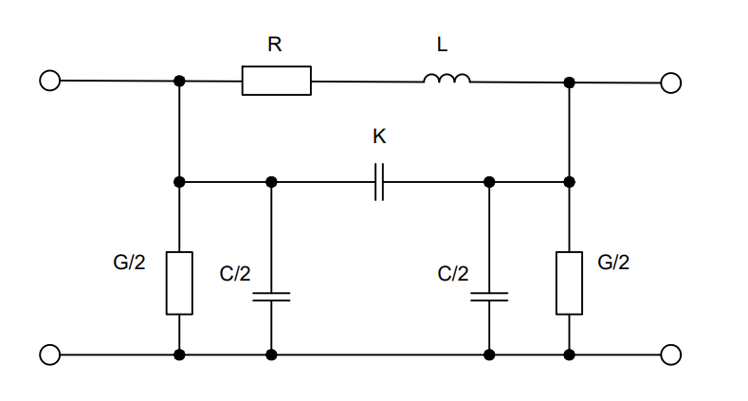
Рисунок 7 - П-образна ланка схеми заміщення
В припущенні однорідності ланцюгової схеми заміщення всі зазначені параметри слід враховувати усередненими та рівномірно розподіленими по секціях обмотки. При цьому дотримуються наступних співвідношень:
$$\begin{aligned}L=\frac{L_{ф}}{N}; R =\frac{R_{ф}}{N}; K = K_{ф}N; C=\frac{C_{ф}}{N}; G=\frac{G_{ф}}{N},\#\left(3.1\right)\end{aligned}$$
Де $L_{ф},R_{ф},K_{ф},C_{ф},G_{ф}$ параметри фазної обмотки статора;
N число секцій обмотки: N= Z/6;
Z число пазів статора.
Для подальших досліджень необхідно визначити частотні та інші властивості елементів схеми заміщення. Оскільки імпульсні (хвильові) струми в принципі несинусоїдальні, для них вводиться поняття еквівалентної частоти $f_{эк}$. При цьому нестаціонарні явища на фронті хвилі замінюються стаціонарними еквівалентними коливаннями, що відповідають деякому високочастотному режиму. Хороший збіг виходить, якщо скористатися відомим виразом.
$$\begin{aligned}f_{эк}≈\frac{1}{2∙t_{ф}};\#\left(3.2\right)\end{aligned}$$
Де $t_{ф}-$ тривалість фронту хвилі.
Фізично $f_{эк}$ — це верхня межа безперервного спектра частот, енергія якого визначається повною енергією фронтової частини імпульсу. Під критичною хвильовою частотою розуміється найвища частота коливань, ще можливих в обмотці машини, вглиб якої проникають лише ті, тривалість фронту яких $t_{ф}>0.1$ мкс. При більш коротких фронтах хвилі падаючі вторинні коливання в обмотці не збуджуються, так як шунтуються її вхідною ємністю. Частоти, які перевершують критичні, називаються надкритичними.
Критична хвильова частота для машин великої потужності становить 50...100 кГц, середньої та малої — 150...500 кГц. Оскільки парк електродвигунів, що експлуатуються в сільському господарстві, характеризується малою та середньою потужністю, надалі слід розглядати частотний діапазон хвильових процесів до 500 кГц. Нижня його межа – частота 10 кГц, при цьому на ділянці 10–500 кГц зосереджено понад 90% усієї енергії імпульсів.
На хвильових частотах активний опір R схеми заміщення являє собою опір, еквівалентний втратам на вихрові струми у сталі та активному опорі міді з урахуванням поверхневого ефекту. Втратами в сталі на гістерезис можна знехтувати: численними дослідженнями встановлено, що в імпульсних режимах гістерезисна петля циклу намагнічування стягується в лінію, і втрати на гістерезис становлять не більше 3-4% втрат на вихрові струми.
Під індуктивністю L розуміють еквівалентний параметр, що враховує власну індуктивність котушки, визначену потокозчепленням сталі статора і ротора, в ізоляції паза і в провіднику, а також взаємоіндуктивність витків. Індуктивність є частотнозалежним параметром, що зменшується зі зростанням частоти.
Провідність G ізоляції також є змінною величиною, яка залежить від частоти. До певної частоти провідність G лінійно зростає, а потім залишається приблизно постійною. Враховуючи фактор експлуатаційного зволоження обмотки електродвигунів, які використовуються у сільськогосподарському виробництві, необхідно оцінити вплив вологи на параметр G.
Вода має значну іонну провідність і відповідно великі діелектричні втрати. Частотна залежність $tgδ$ характеризується практично лінійним спадом до частот ${10}^{7}...{10}^{8}$ Гц, де досягається мінімум $tgδ$ = 0,002...0,004, і подальшим таким cамим лінійним зростанням аж до частот ${10}^{9}...{10}^{10}$ Гц. Таким чином, в діапазоні еквівалентних хвильових частот діелектрична проникність води виявляється малою. Крім того, вміст вологи навіть при глибокому зволоженні ізоляції не перевищує 0,1 кг/кг. В силу зазначених причин зволоження ізоляції не суттєво впливає на провідність G на високих еквівалентних частотах, що підтверджується експериментально. Параметр G можна вважати постійним та рівним значенню для сухої ізоляції.
Ємнісні характеристики схеми заміни включають поздовжню ємність К - часткову ємність між першим і останнім витками котушки, і поперечну ємність С - часткову ємність провідників котушки відносно корпусу двигуна. Частотна залежність цих параметрів не є суттєвою, але зволоження має певний вплив.
Відомо, що накопичення вологи в обмотці електричної машини супроводжується зростанням абсорбційної ємності, зумовленої дипольною поляризацією молекул води. Однак збільшення абсорбційної ємності, що є значним на постійному струмі, на змінному струмі зменшується тим більше, чим вище частота коливань.
Залежність ємності ізоляції від частоти ілюструє графік, показаний на рисунку 8. Крива 1 відповідає зволоженому зразку ізоляції, крива 2 - сухому; вимірювання в зоні А проводилися методом "Заряд-розряд", в зоні В - за допомогою мосту.
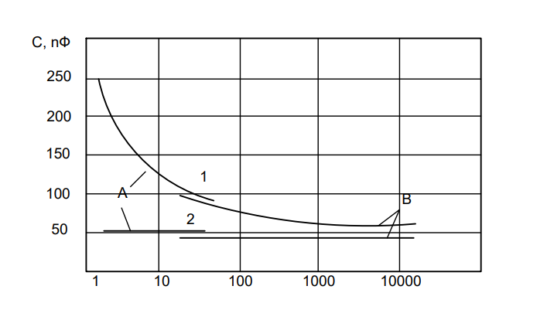
Рисунок 8 – Частотна залежність ємності зволоженої (1) та сухої (2) ізоляції
Хід кривих 1, 2 показує, що в частотному діапазоні від одиниць Герц до 10 кГц ємність зволоженої ізоляції змінюється майже в 5 разів, суха - залишається практично постійною, при цьому на частотах вище 1 кГц ємності сухої та вологої ізоляції зближуються. Це пояснюється тим, що процеси абсорбції в ізоляції є "повільними", їх постійний час становить близько секунди. При меншому постійному часі дипольні молекули води не встигають обертатися за електричним полем, і загальна ємність ізоляції наближається до геометричної, зумовленої лише електронною поляризацією діелектрика. У хвильових процесах, що характеризуються мікросекундними постійними часу, ємнісні характеристики ізоляції можна вважати постійними, незалежно від зволоження, а також, і від частоти і температури.
Крім розглянутих особливостей при аналізі хвильових процесів прийнято ряд припущень:
1. Обмотка вважається лінійним ланцюгом, параметри якого є постійними при всіх амплітудах хвильових напруг і струмів. Похибка цього припущення не перевищує 10% при зміні імпульсної напруги від 0,4 до 20 кВ. Причина полягає в тому, що на високих частотах хвильовий опір обмотки зростає, а імпульсний струм зменшується порівняно з тими ж параметрами на частоті 50 Гц. При цьому динамічна індуктивність, що розуміється як збільшення магнітного потоку до струму, що його викликає, залишається приблизно постійною.
2. Хвильові процеси тривають десятки мікросекунд - за цей час ні напруга мережі, ні просторове положення ротора не встигають помітно змінитися. З цієї причини напруга мережі може вважатися квазістаціонарною, що дорівнює її значенню на початку хвильового процесу. Ротор також можна розглядати як нерухомий.
3. Підмагнічування сталі струмом 50 Гц може бути враховано шляхом введення комплексної магнітної провідності. Підмагнічування робочим струмом на 15-20% знижує хвильовий опір обмотки та збільшує швидкість поширення хвилі та частоту власних коливань. Відносна магнітна проникність електротехнічної сталі в хвильових процесах невелика і близька до початкового значення n = 180-250.
4. У трифазних АТ через слабкі індуктивні та ємнісні зв'язки між фазовими обмотками можна розглядати кожну фазу окремо. Співвідношення амплітуди індукованої та індукуючої хвиль у різних фазах не перевищує 0,1-0,15.
Зазначені принципи та припущення лягли в основу подальших досліджень хвильових процесів за допомогою комп'ютерного моделювання. Моделювання проводиться в одній фазі обмотки артеріального тиску без урахування впливу інших фаз. Хвильова модель є аналогом ланцюгової схеми заміни секційної структури, і її параметри приймаються постійними, незалежно від частоти та амплітуди збуджених коливань. Для деталізації досліджуваних явищ доцільно моделювати часткові розряди як дискретні впливи.
Основною метою комп'ютерних досліджень є виявлення теоретичних закономірностей і характеристик хвильових сигналів від ЧР, щоб підтвердити робочу гіпотезу про можливість створення на їх основі ефективних методів діагностики. Для цього необхідно виконати ряд таких завдань:
- дослідити характер і величину хвильового струму на зовнішньому датчику, визначити його співвідношення до основного робочого струму двигуна;
- визначити вплив на величину отриманого інформативного сигналу таких факторів, як час утворення ЧР, кількість замкнутих витків при розряді, локалізація дефекту в обмотці;
- розглянути принципову можливість виділення слабкого сигналу хвильового струму на тлі сигналу потужної перешкоди основного струму.
Фізичною основою моделювання ЧР є той факт, що в момент електричного розряду опір каналу пробою в ізоляції близький до нуля. При цьому кожен розрядний імпульс можна розглядати як короткочасне коротке замикання частини витків котушки АТ, що природно, змінює параметри обмотки в ступені, що залежить від кількості замкнутих на момент розряду витків. Дослідження показали, що міжвиткове замикання не змінює ні поздовжньої ємності К обмотки, ні поперечних параметрів G та С. У той же час, при перехідному опорі дефекту Z ~ 0, що характерно для даного впливу, зміна поздовжніх активно-індуктивних параметрів є суттєвою.
Врахувати внутрішню комутацію в обмотці електричної машини можна, представивши поздовжній двополюсник дефектної секції як активно-індуктивним дільником напруги з елементом, що короткозамикається на одне плече. На цьому принципі побудована секційна схема заміни 4-полюсного артеріального тиску з числом пазів z = 24 і кількістю ланок N = 4, як показано на рисунку. Імітація ЧР здійснюється електронним ключем SA1.
Для зручності подальшого комп'ютерного моделювання в настійній схемі поперечна провідність G замінена активним опором R. Всі параметри схеми заміщення рівномірно розподілені по ланках відповідно до залежностей (3.27), при цьому для ряду послідовно з'єднаних ланок діють співвідношення:
2R2 = R3 = R5 = R7 = 29;
C1 = C5 = 2C2 = 2C3 = 2C4 .
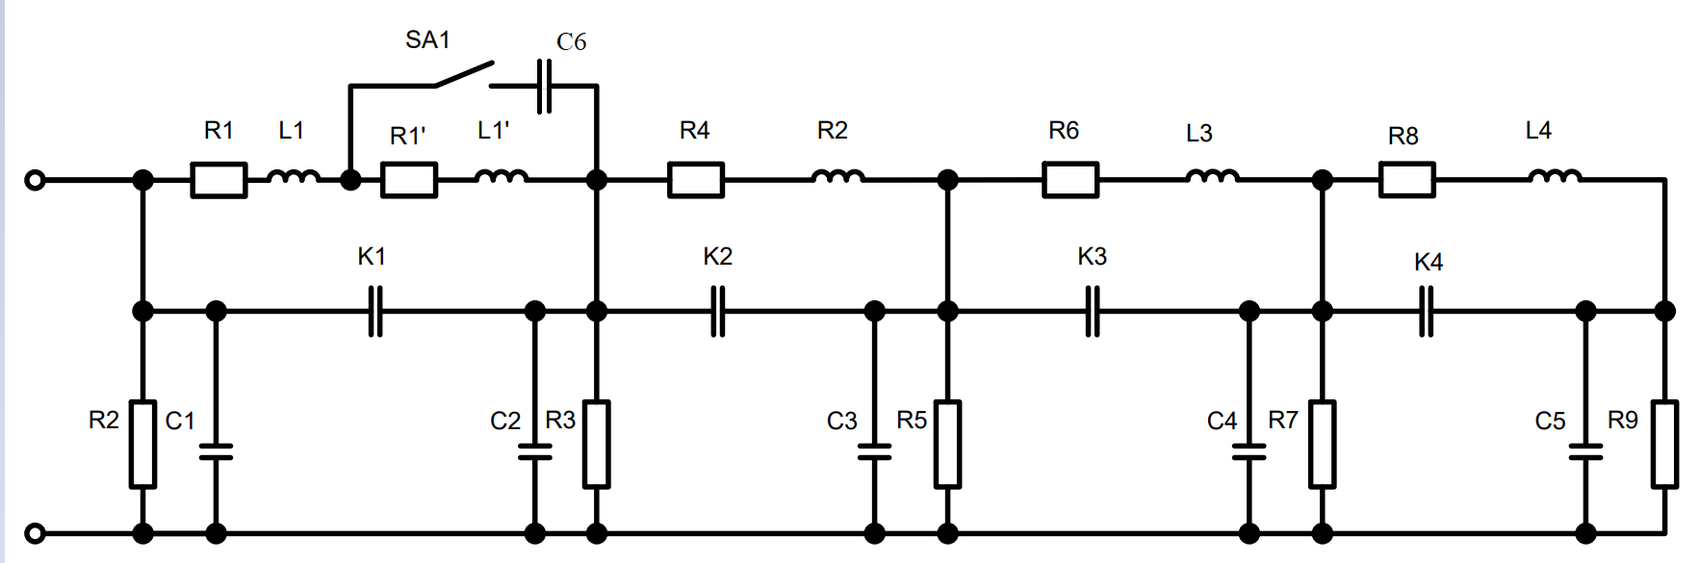
Рисунок 9 – Схема заміщення фазної обмотки з дефектом у вигляді часткових розрядів
Замикання ключа SA1 призводить до двох станів: до комутації, коли перемикач SA1 розблокований, і після перемикання, коли він замкнений. До перемикання поздовжні параметри першої секції рівні:
R1 + RI' = R4 = R6 = R8,
LI+LI'=12=L3=L4.
Після комутації параметри першої (або будь-якої іншої) ланки змінюються в ступені, що визначається кількістю замкнутих на момент розряду витків. Ці співвідношення можуть бути визначені як співвідношення плечей дільника RI'/(RI+ RI'), LI'/(LI+ LI') на поперечні параметри C1, R2, C2, R3 і поздовжня ємність К замикання ключа SA1 не впливає на те, що відповідає даним.
Важливим параметром моделювання є час замкнутого стану ключа SAl, який повинен бути близьким до фізичного часу електричного розряду і враховувати особливості внутрішньої комутації в обмотці машини. Необхідно також враховувати максимальну роздільну здатність системи комп'ютерного моделювання Місго-Сар, що дорівнює 1 мкс.
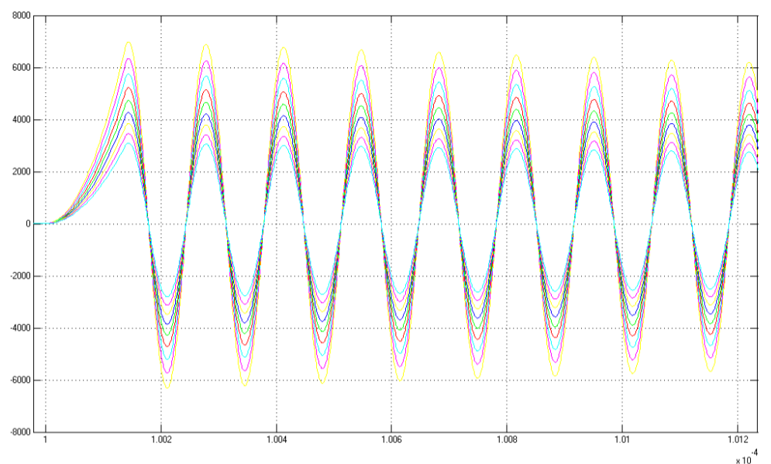
Рисунок 10 – Розподіл напруги на секціях фази при розряді ємності на частину обмотки з неповним замкненням витків (частковий розряд)
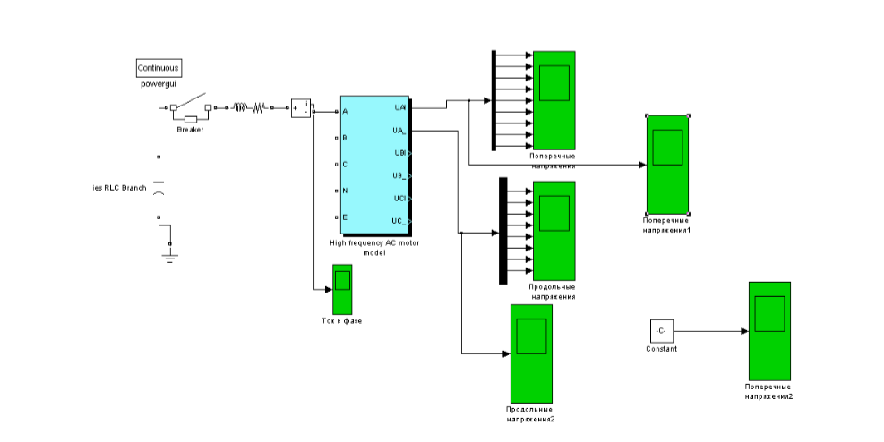
Рисунок 11 – Simulink-програма для розрахунку перенапруг на секціях обмотки АД при розряді ємності

3.2. Хвильовий розрахунок поздовжніх і поперечних параметрів схеми заміщення
Процеси поширення електромагнітної енергії в ланцюгах з розподіленими параметрами мають характер біжучих хвиль, що дало їм назву хвильові. Відповідно параметри ланцюгової схеми заміщення АД називаються хвильовими, а їх розрахунок - хвильовим розрахунком.
Для схеми заміщення типу Y/Z-Z/Y2 (див. рисунок 11) первинні хвильові параметри можуть бути розбиті на дві розрахункові групи: магнітні - R, L і електричні - C, G, K. Подібне розділення не суперечить іншій класифікації: на поздовжні Z і поперечні Y.
Розрахунок магнітних Z-параметрів спирається на відомі фізичні уявлення про характер імпульсного магнітного поля, створюваного біжучою хвилею або гармонічного високочастотного поля еквівалентної частоти. Ці уявлення полягають у наступному:
- Напруженість магнітного поля в ізоляційному зазорі між суміжними листами сталі сердечника $H_{0}$​ розподіляється рівномірно і змінюється пропорційно лінії магнітних ліній. При цьому величина $H_{0}$​ визначає втрати енергії в сталі та в ізоляції.
- Електромагнітна хвиля, що поширюється вздовж обмотки, одночасно проникає як у провідники міді, так і в листи сердечника на відстань, що характеризується еквівалентною глибиною. Для провідних серед еквівалентна частота, на якій вектор Пойнтинга зменшується e разів, визначається за формулою:
$$\begin{aligned}δ_{a}=\sqrt{\frac{2}{ωμ_{0}γ}};\#\left(3.3\right)\end{aligned}$$
Де $ω$ - кругова частота;​
$μ_{0}$ - магнітна проникність вакууму;
γ - питомна провідність матеріалу.
Розрахована еквівалентна глибина ​$δ_{0,05}$, на якій поле зменшується на 5% порівняно зі своїм значенням на поверхні, для міді становить $δ_{0,05}$=0.142мм на частоті 500 кГц. Згідно з умовою $d≥2δ_{0,05}$ , де d - найменший поперечний діаметр перетину, провідник можна вважати масивним, а розгляд обмежується лише поверхневими ефектами для плоских хвиль. Для сталі сердечника еквівалентна глибина проникнення високочастотного поля ще менша і не перевищує 0.014 мм у слабких полях і 0.06 у сильних полях на частоті 500 кГц. Таким чином, межа слабких і сильних полів лежить в межах 55...110 А/м, і в цьому випадку біжуча хвиля вздовж стінок паза може вважатися плоскою.
- Всередині паза магнітний потік здатен замикатися вздовж ізоляції між провідниками.
- Магнітний опір листів сталі значно менший за повітря, внаслідок чого основна частина магнітного потоку замикається вздовж паза через торці та бокові сторони листів сталі.
- Розрахунок допустимо вести по усередненому по довжині обмотки значенню синусоїдального струму, однакового по всіх секціях:
$$\begin{aligned}\dot{I}=I_{m}e^{jax};\#\left(3.4\right)\end{aligned}$$
- Середнє значення магнітної проникності сердечника близьке до значення початкової магнітної проникності $μr=180-250$
- Умовне напрямлення розрахункового струму - від вхідних затискачів обмотки до заземленого провідника.
- Всі необхідні для розрахунку конструктивні параметри, включаючи обмоточну схему, вважаємо відомими.
Визначення магнітних параметрів схеми заміщення представляє складну математичну задачу, вирішенню якої присвячені роботи С.Г. Каганов, Н.Л. Чатина, А.Л. Каланатова та інших дослідників. Описані в них методи розрахунку є досить складними, вимагають конформних перетворень і обчислень у комплексній формі. У цій роботі на основі вищезгаданих першоджерел розроблена менш громіздка і більш практична методика з використанням методу масивного витка [6].
Обмотки асинхронних двигунів виконані у вигляді багатовиткових котушок з круглої міді, укладених у пази випадковим чином, щоб поруч були несуміжні котушки. При цьому отримана картина магнітного поля досить складна: частина магнітних ліній поля витка замикається в серцевині, інша - в пазу через ізоляцію, що охоплює ту чи іншу кількість витків, третя - власне в провіднику.
Для обчислення активного опору R та індуктивності секції L необхідно визначити модель паза, придатну для практичних обчислень. Ця модель приймає еквівалентний паз за таких припущень:
- напівзакритий паз складної форми замінюється круглим еквівалентним рівних розмірів;
- випадкове розташування провідників у пазу замінюється впорядкованим концентричним, при якому всі провідники паралельні і мають однакову довжину;
- матеріали провідників, ізоляції, сердечників приймаються однорідними.
Ці припущення справедливі до частот близько 200 кГц, коли магнітні параметри секції визначаються індуктивними зв'язками між елементами обмотки. На більш високих частотах починають впливати ємнісні зв'язки провідників, і похибка розрахунку зростає до 10% і більше.
Розрахунок власних та взаємних індуктивностей багатовиткових котушок може здійснюватися двома принципово різними методами: методом підсумовування та методом масивного витку. Метод підсумовування обчислює власну індуктивність котушки як суму власної та взаємних індуктивностей усіх провідників, що її утворюють. За методом масивного витка індуктивність котушки прирівнюється до індуктивності, що утворюють масивні витки (для циліндричних котушок -- кілець), які мають таку ж форму і розміри, що і реальна котушка при щільному заповненні. $\left[10\right]$
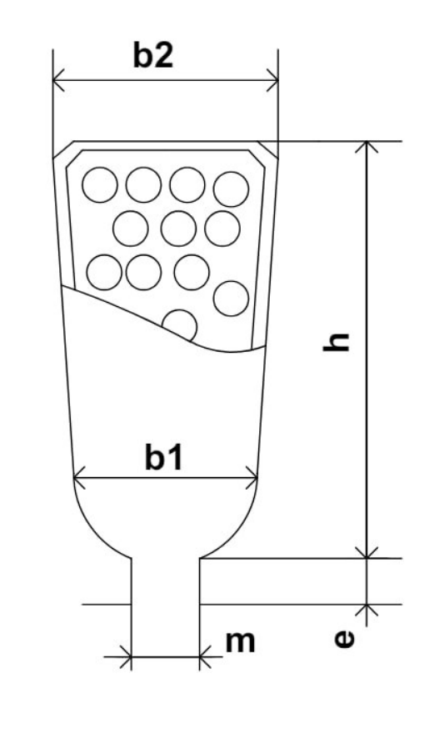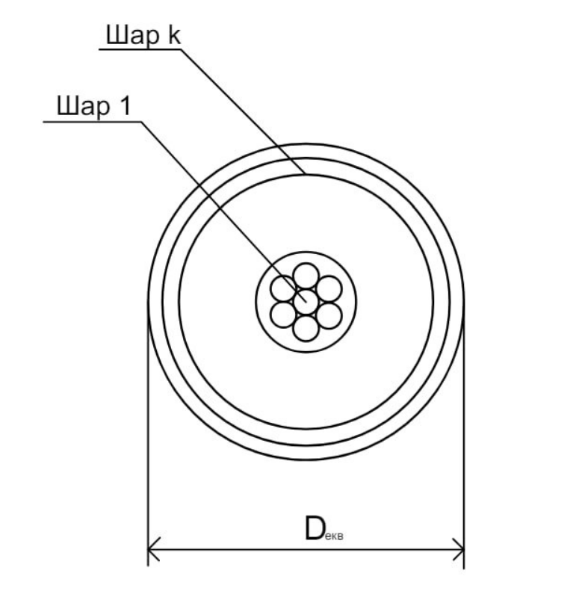
Рисунок 12 – Реальний (а) та еквівалентний (б) паз в розрізі
Індуктивність загалом дорівнює
$$\begin{aligned}L=\frac{ψ_{i}}{i}=\frac{1}{i^{2}}\int{Ф∙d_{i}};\#\left(3.5\right)\end{aligned}$$
Де $ψ_{i}$ – повний потік, що зчіпляється зі всим контуром при струмі $i$;
$d_{i}$ – струм елементарної трубки;
$Ф$ – магнітний потік, що зчіплюється зі струмом трубки.
При рівній щільності струму в катушці і масивному витку числові значення інтегралів, що входять до формули (3,35), однакові. З грубого боку, струм у котушці з $ω$витків буде в $ω$ раз меньшим струму в масивному витку. Із формули випливає, що індуктивність $L_{p}$ “розрахункової” котушки, тобто котушки з коефіцієнтом заповнення, рівним одиниці, в $ω^{2}$ раз більше індуктивності $L$' масивного витка. Виходячи з цього, можна записати:
$$\begin{aligned}L_{p}=ω^{2} L^{'}\#\left(3.6\right)\end{aligned}$$
Точно так само взаємна індуктивність $М_{p}$ двох "розрахункових" котушок, що мають $ω$ і W витків, в $ω$W в рази більше, ніж взаємоіндуктивність М' масивних витків
$$\begin{aligned}M_{p}=ωW∙М^{'}\#\left(3.7\right)\end{aligned}$$
При використанні методу масивного витка слід враховувати, що дійсні індуктивності котушок дещо відрізняються від розрахункових. Реальні оберти не повністю заповнюють масивне кільце, оскільки вони мають круглі, а не прямокутні перерізи, а також через наявність ізоляційного зазору між ними. Теоретично можна ввести "по-правки на ізоляцію", але різниця між дійсною індуктивністю від розрахункової в переважній більшості випадків настільки мала, що в технічних розрахунках її нехтують.
Компоненти індуктивності витка залежать як від частоти, так і від розташування провідника в пазу. На низьких частотах (до 50 кГц) індуктивність котушки визначається в основному потоком зчеплення в ядрі. Зі збільшенням частоти значний внесок робить пазова складова індуктивності. На високих частотах починає проявлятися залежність індуктивності витка від його розташування в пазу - в міру віддалення від центру паза індуктивність знижується. У будь-якому випадку, повна індуктивність витка на 94-96% визначається взаємоіндуктивністю з іншими витками.
Індуктивність k-го витка по методу сумування
$$\begin{aligned}{\underline{L}}_{k}={\underline{L}}_{в}+\sum_{i=1}^{n}{{\underline{M}}_{ki}}\#\left(3.8\right)\end{aligned}$$
Де ${\underline{L}}_{в}, {\underline{M}}_{ki}$ - відповідно комплексні параметри власної індуктивності витка, що лежить в круглому еквівалентному пазі, і взаємної індуктивності k-го та i-го витків;
n – число провідників секції.
Для всієї котушки комплексний параметр з індуктивною розмірністю
$$\begin{aligned}\underline{L}=\frac{1}{m_{i}}+\sum_{k=1}^{w}{{\underline{L}}_{k}}\#\left(3.9\right)\end{aligned}$$
Де $m_{i}-$ число паралельних гілок у обмотці;
$w-$ число витків в катушці.
Прикладом методу підсумовування є розрахунок обмотки електродвигуна, який складається з 10 витків у трьох паралельних гілках. При невеликій кількості витків метод, заснований на обчисленні суми індуктивностей і взаємоіндуктивностей кожного з провідників, цілком виправданий. Однак зі збільшенням кількості витків кількість необхідних перетворень і обчислень різко зростає. Враховуючи, що котушки реальних асинхронних двигунів можуть містити до ста витків або більше, цей метод в деяких випадках не є доцільним.
Запропонована методика використовує метод масивного витка, згідно з яким отримана індуктивність обчислюється не як сума індуктивності окремих провідників, а як сума індуктивності шарів, що утворюють регулярне укладання еквівалентного паза. Невід'ємна властивість концентричної структури еквівалентного паза (див. рисунок 12) полягає в тому, що провідники кожного шару рівновіддалені від його центру.
При цьому індуктивність провідників k-го шару виявляється однаковою, і індуктивність шару легко знайти, множивши індуктивність окремого провідника на їх загальну кількість у шарі.
У найскладнішій частині розрахунку - знаходженні взаємних індуктивностей - метод масивного оберту дозволяє уникнути громіздких конформних перетворень для кожного окремого провідника. Поширені в сільському господарстві електродвигуни малої та середньої потужності з висотою осі обертання до 112 мм мають одношарові концентричні або "розвалку" обмотки без паралельних гілок, які завжди можуть бути представлені відповідною структурою еквівалентного паза.
Представляючи кожен шар провідників масивним витком, можна розрахувати взаємні індуктивності масивних кілець (циліндрів), а не окремих пар провідників. При цьому розрахунок зводиться до визначення взаємної індуктивності коаксіальних циліндрів, а потім переходу до "розрахункової" котушки. В результаті, кількість необхідних обчислень і перетворень різко скорочується і більше не залежить від кількості провідників у секції, тобто метод є універсальним. У той же час, він не суперечить прийнятим припущенням і не призводить до значної похибки розрахунку аж до високих еквівалентних частот.
Повна індуктивність шару:
$$\begin{aligned}{\underline{L}}_{k}={\underline{L}}_{вk}n_{k}+\sum_{i=k+1}^{n}{{\underline{M}}_{k-i}}\#\left(3.10\right)\end{aligned}$$
Де ${\underline{L}}_{вk}-$ власна індуктивність витка$k$-го шару;
$n_{k}-$ кількість провідників $k$-го шару;
${\underline{M}}_{k-i}-$ взаємна індуктивність $k$-го та $i$-го шарів.
Індуктивність секції підсумовування:
$$\begin{aligned}{\underline{L}}_{c}=\sum_{k=1}^{n}{{\underline{L}}_{k}};\#\left(3.11\right)\end{aligned}$$
Де $n-$ число шарів еквівалентного пазу.
Потокозчеплення, обумовлене струмом окремого витка:
$$\begin{aligned}ψ_{в}=ψ_{1}+ψ_{2}+ψ_{3};\#\left(3.12\right)\end{aligned}$$
Де $ψ_{1},ψ_{2},ψ_{3}-$ складові потоку зчеплення відповідно в провіднику, пазу, сердечнику.
Власна індуктивність обертів:
$$\begin{aligned}L_{в}=\frac{ψ_{c}}{I_{в}}=L_{1}+L_{2}+L_{3};\#\left(3.13\right)\end{aligned}$$
Де $I_{в}-$ змінний струм, усереднений для всіх витків.
Індуктивність провідника в ізоляційному середовищі визначається геометричними розмірами взаємодіючих елементів, електричною провідністю, магнітною проникністю та частотою струму. При цьому розподіл магнітного потоку по елементах паза буде залежати від співвідношення магнітних провідностей.
Індуктивність витка k-го шару:
$$\begin{aligned}L_{вk}=Re\left({\underline{L}}_{в}\right)=L_{ст}+L_{из}+L_{вн};\#\left(3.14\right)\end{aligned}$$
Де $L_{ст},L_{из},L_{вн}-$ доданки індуктивності витка, відповідно рівні потокозчепленням в сталі статора і ротора, в ізоляції всередині паза і всередині провідника.
Індуктивність, що визначається потоком зчеплення в сталі

$$\begin{aligned}L_{ст}=Re\frac{1}{{\underline{Z}}_{м.ст}}=Re\frac{2μ_{0}l_{n}}{\frac{1}{{\underline{μ}}_{ш}}\sum_{i=1}^{n}{\frac{l_{i}}{a_{i}}+\frac{2δ_{в}}{k_{в}a_{в}}}};\#\left(3.15\right)\end{aligned}$$
Де ${\underline{Z}}_{м.ст}-$ комплексний магнітний опір для потоку, що замикається навколо паза
$μ_{0}=4π∙{10}^{-7}-$ магнітна проникність вакууму;
$l_{n}-$ довжина паза;
$l_{i}, a_{i}-$ середня довжина і ширина ділянки магнітної лінії;
$n-$ кількість розрахункових ділянок магнітного ланцюга;
$δ_{в}, a_{в}-$ товщина та ширина повітряного зазору під зубцем статора;
$k_{в}-$ коефіцієнт розширення магнітного потоку в зазорі;
${\underline{μ}}_{ш}-$ відносна комплексна магнітна проникність пакету шихтованої сталі:
$$\begin{aligned}{\underline{μ}}_{ш}=\frac{1}{{\underline{Г}}_{сm}\left(b_{1}+b_{2}\right)}\left[μ_{r}th\left({\underline{Г}}_{ст}b_{1}\right)+{\underline{Г}}_{ст}b_{2}\right];\#\left(3.16\right)\end{aligned}$$
$$\begin{aligned}{\underline{Г}}_{сm}=\sqrt{jωμ_{0}μ_{r}σ_{cm}};\#\left(3.17\right)\end{aligned}$$
Де 2b1, 2b2 - товщини листів сталі і ізоляційного зазору;
$σ_{cm}-$ удільна провідність сталевих листів. У сучасних АД з висотами осі обертання до 160 мм застосовується холоднокатана нелегована сталь 2013 з удільним електричним опором $0,14 ∙ {10}^{6} Ом∙м$, тоді $σ_{cm}=7,14$ См/м;
$μ_{r}=180-$ відносна магнітна проникність сталі на частотах хвильових процесів;
$ω-$ кругова еквівалентна частота.
Згідно рисунку 12 площа реального пазу приблизно дорівнює
$$\begin{aligned}S_{п}=\left[\frac{b_{1}+b_{2}}{2}\left(h-\frac{b_{1}}{2}\right)\right]+\frac{π{b_{1}}^{2}}{8}+em;\#\left(3.18\right)\end{aligned}$$
Діаметр еквівалентного пазу:
$$\begin{aligned}D_{екв}=2\sqrt{\frac{S_{П}}{π}};\#\left(3.19\right)\end{aligned}$$
Максимальний радіус пошарового укладання провідників:
$$\begin{aligned}R_{y}=\frac{D_{екв}}{2}-δ_{П};\#\left(3.20\right)\end{aligned}$$
Де $δ_{П}-$ товщина пазової ізоляції.
Кількість шарів (за винятком нульового – центрального провідника):
$$\begin{aligned}n_{c}=\frac{R_{y}}{d^{'}};\#\left(3.21\right)\end{aligned}$$
Де $d^{'}-$ розрахункова відстань між центрами провідників:
$$\begin{aligned}d^{'}=\frac{1,075}{k_{3}}∙d_{из};\#\left(3.22\right)\end{aligned}$$
Де $d_{из}-$ діаметр ізольованого дроту;
$k_{3}-$ коефіцієнт заповнення пазу;
При впорядкованому концентричному укладанні кількість провідників i-го шару геометрично рівне:
$$\begin{aligned}n_{i}=2πi;\#\left(3.23\right)\end{aligned}$$
Розглядаючи залежність від загального члена рекурсивної після-давальності від накопичення суми, було створено програмний блок Math-CAD 2001, який розподіляє провідники по шарах еквівалентного паза. Нижче наведено фрагмент розрахунку пошарової структури еквівалентного паза електродвигуна 4А71А4 із загальною кількістю провідників $N_{П}$ = 113. Числа провідників обчислюються в рекурсивному циклічному процесі і запам'ятовуються як елементи транспонованої матриці Np${(1,n_{0})}^{T}$
В результаті розрахунку отримана шестислойна структура провідників з наступними числами витків: $n_{0}=1$ (центральний провідник), $n_{1}=5$ (перший слой), ${n​}_{2}=11,{n​}_{3}=16, {n​}_{4}=21, {n​}_{5}=, {n​}_{6}=32$. Виконано розрахунок власної та взаємної індуктивності кожного із слоїв.
Індуктивність центрального (нулевого) провідника в середовищі ізоляції:
$$\begin{aligned}L_{ц}​=\frac{μ_{0}l_{в}}{2π}∙\ln{\frac{D_{екв}}{d}};\#\left(3.24\right)\end{aligned}​​$$
Де $l_{в}-$ довжина витка обмотки;
$D_{екв}-$ діаметр еквівалентного пазу;
$d-$ діаметр проводу без ізоляції.
Внутрішня індуктивність циліндричного провідника:
$$\begin{aligned}L_{вн}​=\frac{1}{ω}∙\operatorname{lm}\left[\frac{kl_{в}{∙J}_{0}\left({kr}_{1}\right)}{σ_{М}∙2πdJ_{1}{(kr}_{1})}\right];\#\left(3.25\right)\end{aligned}​​​$$
Де $σ_{М}-$ удільна провідність міді;
${r​}_{1}=0,5d-$ радіус провідника без ізоляції;
$J_{0}\left({kr}_{1}\right),{ J}_{1}({kr}_{1})-$ функції Бесселя 1-го роду порядку нуль і один;
$k=\sqrt{-jωμ_{0}σ_{М}}-$ коефіцієнт.
При подальших розрахунках кожен шар провідників розглядається круговим контуром, зв'язаним взаємною індуктивністю з іншими контурами, утворюючи послідовні контури. Тому, з урахуванням радіального розташування провідників в слоях, коли діаметр інфінітезимально малий, кола радіальної довжини розглядаються рівними.
Відомо, що неперервність провідності току в провідниках, спричинена краєвим ефектом, має малий вплив на взаємну індуктивність, тому в розрахунках не враховується.
Попереднім розрахунком у системі MathCAD 2001 встановлено, що взаємоіндуктивність М'пк-є величиною 3...5-го порядків порівняно з взаємоіндуктивністю М'ст. Отже, складової М'п-к-можна знехтувати і розглядати в подальших розрахунках тільки основну складову М'ст-к-потокозчеплення через сталь.
Переходячи від взаємоіндуктивності потужного витка до "розрахункової" котушки отримаємо
$$\begin{aligned}{\underline{M}}_{k-i}={\underline{M^{'}}}_{k-i}∙n_{k}∙n_{i};\#\left(3.26\right)\end{aligned}$$
Де $n_{k},n_{i}-$ числа витків відповідно k-го та i-го шарів.
Індуктивність центрального витка з урахуванням взаємоіндуктивності
$$\begin{aligned}{\underline{L}}_{0}={\underline{L}}_{CT}+L_{із}+L_{вп}+\left({\underline{M}}_{0-1}+{\underline{M}}_{0-2}+…+{\underline{M}}_{0-n}\right);\#\left(3.27\right)\end{aligned}$$
Для інших верств розрахунок ускладнюється, оскільки необхідно врахувати видалення провідника від центру еквівалентного паза. Для провідникика, зміщеного щодо центру паза на величину с, проводимо конформне перетворення, суть якого зводиться до відображення провідника ексцентричного кільця у 2-площині, концентричним кільцем у W-площині згідно з рисунком 13.
Математично конформне перетворення виконується за допомогою дрібно-лінійної функції
$$\begin{aligned}ω=λ\frac{z-x_{1}}{z-x_{2}};\#\left(3.28\right)\end{aligned}$$
Де $x_{1}, x_{2}-$ абсциси симетричних точок відносно кіл $C_{1},C_{2}.$
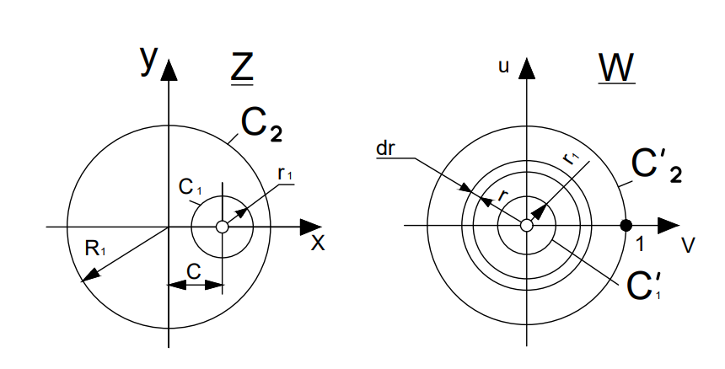
Рисунок 13 – Конформне відображення провідника
Абсциси точок $x_{1}, x_{2}$ визначаються з характерного рівняння
$${cx}^{2}-({R_{1}}^{2}-{r_{1}}^{2}+c^{2}{)x+{cR}_{1}}^{2}=0; (3.29)$$
Комплексний параметр повної індуктивності секції L, буде визначено підсумовуванням індуктивностей окремих шарів за формулою (3.29). Індуктивність та активний опір секції
$$\begin{aligned}L_{c}=Re\left({\underline{L}}_{c}\right);\#\left(3.30\right)\end{aligned}$$
$$\begin{aligned}R_{c}=ωIm\left({\underline{L}}_{c}\right);\#\left(3.31\right)\end{aligned}$$

ВИСНОВКИ
У процесі проведеного дослідження на тему аналізу високочастотних параметрів обмотки малопотужного асинхронного двигуна при довготривалій експлуатації були отримані наступні результати та зроблені наступні висновки:
- Вплив факторів на стан ізоляції обмоток
- Встановлено, що причини виникнення дефектів в ізоляції пов'язані з комплексом фізичних, хімічних та механічних впливів, серед яких найбільш суттєвими є теплові, вологісні та механічні фактори.
- Теплова дія на ізоляцію призводить до деградації матеріалів, збільшення електричного опору та зменшення міцності ізоляційного шару.
- Підвищена вологість негативно впливає на діелектричні властивості ізоляції, сприяє корозії провідників та зменшує загальну надійність системи.
- Циклічні випробування показали, що регулярні зміни температурних та механічних навантажень прискорюють процес старіння ізоляції.
- Визначено основні параметри ізоляції, такі як електричний опір та місткість, які є критичними для оцінки її стану.
- Зв'язок частотних характеристик зі станом ізоляції продемонстрував, що високочастотні параметри можуть бути використані для раннього виявлення дефектів та зниження втрат енергії в системі.
- Розроблені математичні моделі обмотки дозволили порівняти частотні залежності різних моделей та оцінити втрати в ізоляції та електромагнітному полі.
- Здійснено аналіз швидкоплинних процесів в обмотках і зв'язок з станом ізоляційної конструкції при високочастотних впливах
- Ланцюгова схема заміщення всипних обмоток показала, що швидкоплинні процеси мають суттєвий вплив на електричні параметри системи.
- Хвильовий розрахунок поздовжніх і поперечних параметрів схеми заміщення дозволив визначити найбільш вразливі місця обмоток під час впливу високочастотних збурень та оцінити їх вплив на загальну ефективність роботи двигуна.
Загалом, проведене дослідження дозволило зробити важливі висновки щодо покращення методик діагностики та підвищення надійності малопотужних асинхронних двигунів. Результати дослідження можуть бути використані для розробки нових методів контролю стану ізоляції обмоток та оптимізації режимів експлуатації електродвигунів з метою продовження їх терміну служби та підвищення енергоефективності.

СПИСОК ВИКОРИСТАНОЇ ЛІТЕРАТУРИ
- Горбунов Ю.К. – „Високочастотна діагностика ізоляції обмоток ЕМ”. Автореферат докторської дисертації. Новосибірськ. 1996 р.
- Каганов З.Г. – «Хвильові напруги в ЕМ». М. «Енергія», 1970 р.
- Сайт магістра ДонНТУ Шевцова А. В. [Електронний ресурс].
- Полковниченко Дмитро Вікторович. Удосконалення діагностування обмоток короткозамкнених асинхронних електродвигунів на основі контролю параметрів робочого режиму: Дис... канд. техн. наук: 05.09.01 / Донецький національний технічний ун-т. – Донецьк, 2003. – 202 л. – Бібліогр.: л. 136-148.
- Сайт магістра ДонНТУ Маруневича А. І. [Електронний ресурс].
- Браташ О. В., Калинов А. П., Кременчуцький державний університет імені Михайла Остроградського, стаття Аналіз методів вібродіагностики асинхронних двигунів.
- Чернов Дмитро Володимирович. Функціональна діагностика асинхронних електродвигунів у перехідних режимах роботи: автореферат дис. ... кандидата технічних наук: 05.11.01 / Ульянівський держ. техн. ун-т.
- Молодих Павло Анатолійович. Діагностика асинхронних двигунів середньої потужності за результатами приймально-здавальних випробувань: автореферат дис. ... кандидата технічних наук: 05.09.01.
- Рогачев В'ячеслав Анатолійович. Діагностування ексцентриситету ротора асинхронних електродвигунів за гармонічним складом струму статора: дисертація ... кандидата технічних наук: 05.09.01 / Рогачев В'ячеслав Анатолійович; [Місце захисту: Півд.-Рос. держ. техн. ун-т (Новочеркас. політехн. ін-т)].
- Саада Гургес. Дослідження впливу пошкоджень короткозамкненого ротора на роботу асинхронного двигуна: автореферат дис. ... кандидата технічних наук: 05.09.01.
- Берштейн Л. М. Ізоляція електричних машин загального призначення. Москва, Енергія, 1981.
- Борисоглебський П. В. Фізичні основи та методи профілактики промислової ізоляції. Держенерговидав, 1949.
- В. Тарасюк – Контроль та випробування ізоляції обмоток тягових двигунів електропоїздів під час ремонту // Праці наукової бібліотеки імені Вернадського 2012 р.
- Jose Luis Oslinger, Luis Carlos Castro, "Correlation between capacitance and dissipation factor used for assessment of stator insulation", Intern'l Journal of Electrical Engg., vol. -6, no. 3, 2012.
- Dal Mult G., Oldrati A., Zuninow F. New insulation systems for upgrading large turbogenerator driven by gas and steam turbines. Proceedings of 16th International Conference DISEE. 2001. P. 97–100.
- BOGLIETTI, E. CARPANETO (2001). An Accurate Induction Motor High-Frequency Model for Electromagnetic Compatibility Analysis. Politecnico di Torino, Dipartimento di Ingegneria Elettrica Industriale, C.so Duca degli Abruzzi, 24 10129 Torino, Italy.
- Оборонов Т.Ю. Визначення технічного стану синхронного електропривода // ВІСНИК Національного технічного університету України «Київський політехнічний інститут». Серія «Гірництво»: Збірник наукових праць. – Київ: НТУУ «КПІ», – 2014 – Вип. 25. – С. 120-12.
- СОУ-Н МЕВ 40.1-37471933-104: 2014 "Методики оцінки технічного стану силових трансформаторів напругою від 35 кВ до 750 кВ" [Чинний від 2013-01-09]. Львів: ЛьвівКБ, 2014. 52 с.

